空间直线、平面的平行
题型一 利用基本事实4证明直线与直线平行
1．在空间四边形ABCD中，E、F、G、H分别边$$AB,BC,CD,DA$$上的中点，则直线EG和FH的位置关系是______．
【答案】相交
【难度】0.85
【知识点】平行公理、公理的应用
【分析】根据平面的性质结合线线位置关系分析判断.
【详解】∵E、F、G、H分别是四边上的中点，
∴$$EF$$ $$∥$$ $$AC$$ $$∥$$ $$GH$$，即$$EF$$ $$∥$$ $$GH$$，
同理可得：$$EH$$ $$∥$$ $$GF$$，
故E、F、G、H四点共面，且$$EFGH$$为平行四边形，则直线EG和FH的位置关系是相交.
故答案为：相交.
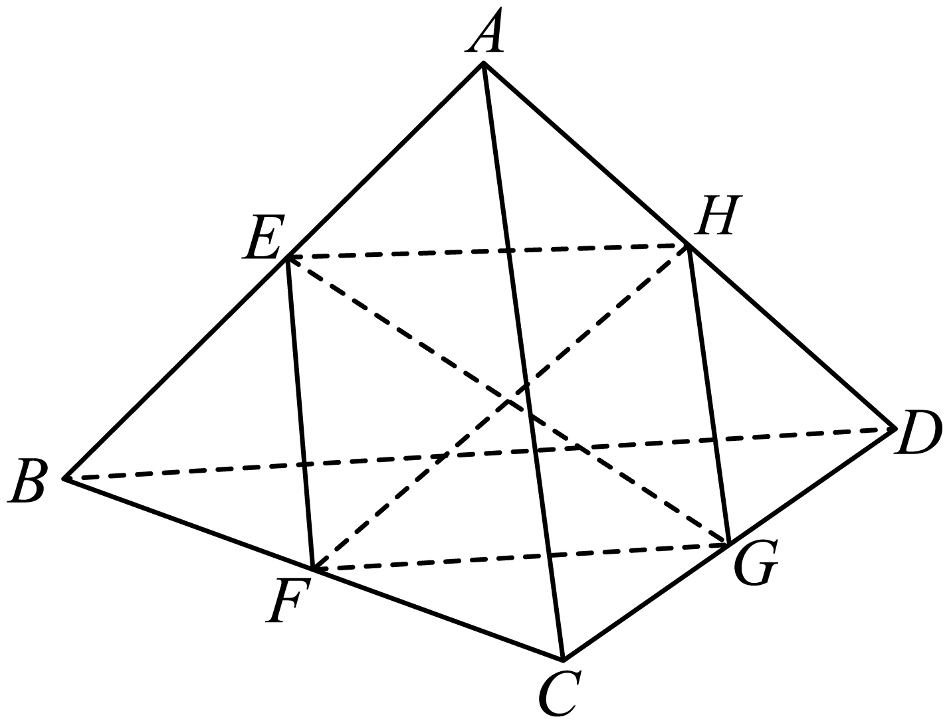
2．在三棱锥$$A−BCD$$中$$,E,F,G,H$$分别是$$AC,CD,BD,AB$$边的中点，且$$AD⊥BC$$，则四边形$$EFGH$$是（ ）
A．平行四边形 B．矩形 C．菱形 D．正方形
【答案】B
【难度】0.85
【知识点】平行公理
【分析】根据中位线的性质及平行公理可得四边形$$EFGH$$是平行四边形，再利用$$AD⊥BC$$可得四边形$$EFGH$$是矩形.
【详解】因为$$E,F,G,H$$分别是$$AC,CD,BD,AB$$边的中点，所以$$EF//AD,HG//AD$$，所以$$EF//HG$$；
同理可得$$EH//GF$$，所以四边形$$EFGH$$是平行四边形；
又因为$$AD⊥BC$$，所以$$EH⊥EF$$，即四边形$$EFGH$$是矩形.
故选：B.
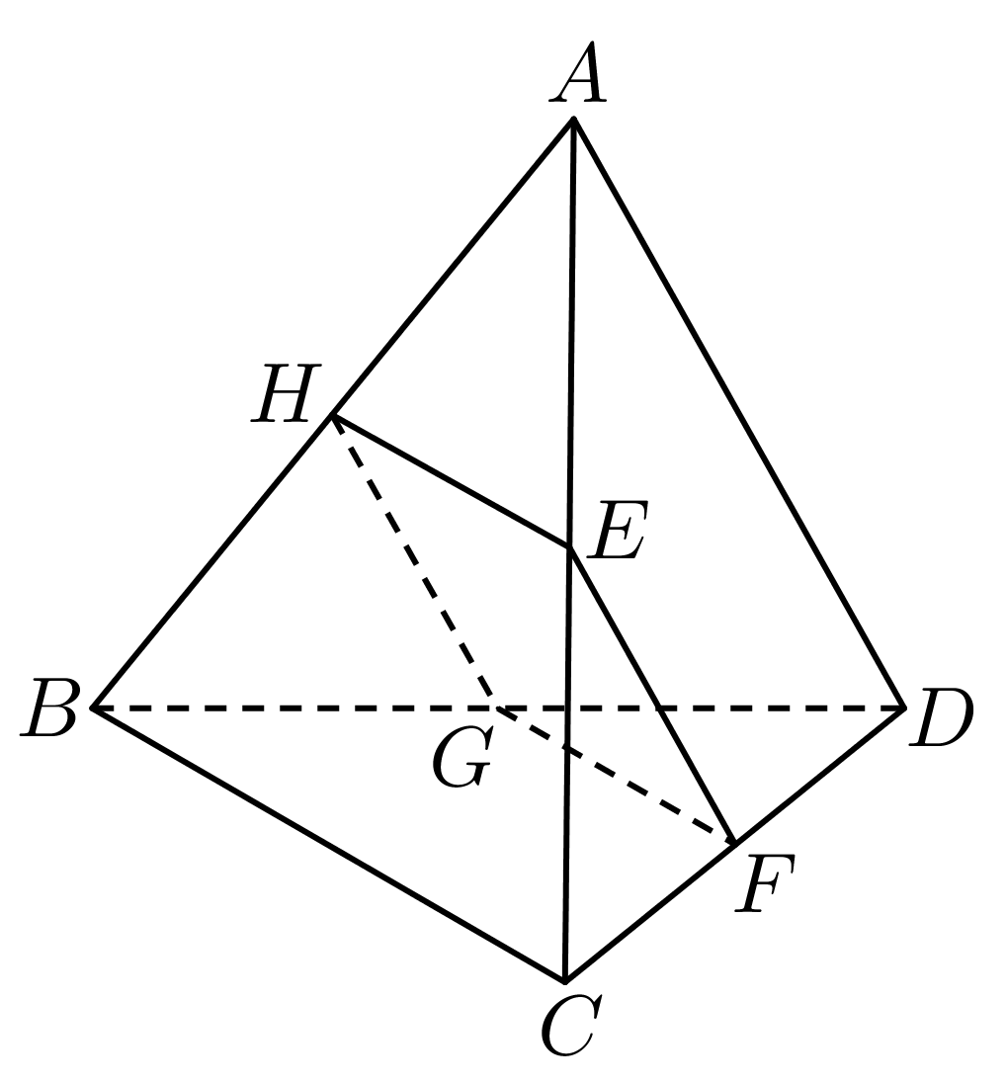
3．如图，空间四边形ABCD，E、H分别是AB、AD的中点，F、G分别是BC、CD上的点，且$$\frac{CF}{CB}=\frac{CG}{CD}$$，求证：直线EH与直线FG平行．
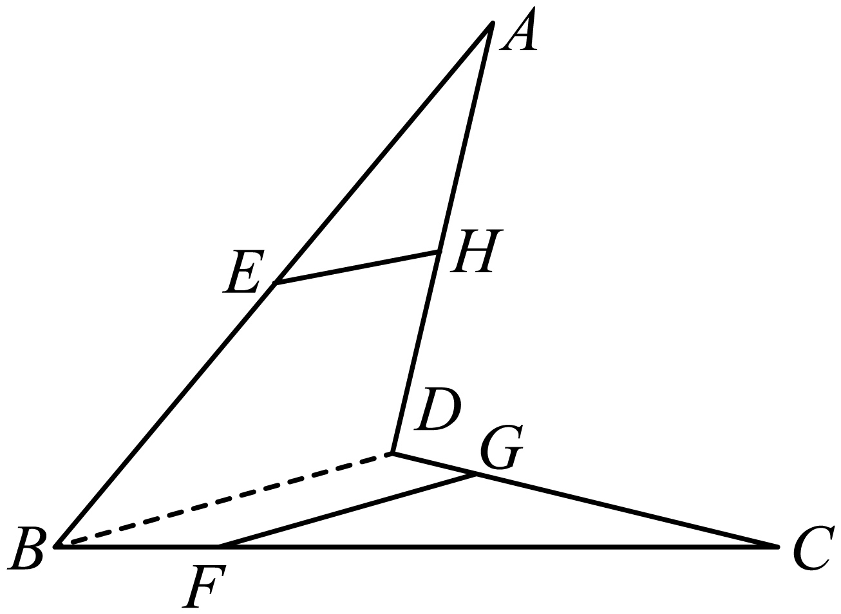
【答案】证明见详解
【难度】0.94
【知识点】平行公理
【分析】根据三角形中位线、平行线等分性质结合平行线的传递性分析证明,
【详解】∵E、H分别是AB、AD的中点，则$$EH$$ $$∥$$ $$BD$$，
又∵F、G分别是BC、CD上的点，且$$\frac{CF}{CB}=\frac{CG}{CD}$$，则$$FG$$ $$∥$$ $$BD$$，
∴$$EH$$ $$∥$$ $$FG$$，
故直线EH与直线FG平行．
题型二 利用等角定理证明两角相等
4．不在同一个平面内的两个三角形的三组对应边分别平行，则这两个三角形（ ）
A．一定是全等三角形 B．一定是相似但不全等的三角形
C．一定是相似或全等的三角形 D．可能不全等或相似
【答案】C
【难度】0.94
【知识点】等角定理及其辨析
【分析】根据等角定理，即可判断选项.
【详解】根据等角定理可知，这两个三角形的三个角，分别对应相等，所以这两个三角形一定相似或全等.
故选：C
5．已知$$AB//PQ$$，$$BC//QR$$，$$∠ABC=60°$$，则与$$∠ABC$$两边方向相同的$$∠PQR$$等于（ ）
A．60° B．60°或120° C．120° D．以上结论都不对
【答案】A
【难度】0.94
【知识点】等角定理的应用
【分析】根据给定条件，利用等角定理直接求解作答.
【详解】因$$AB//PQ$$，$$BC//QR$$，又$$∠PQR$$与$$∠ABC$$两边方向相同，
所以$$∠PQR=∠ABC=60°$$.
故选：A
6．如图，在正方体$$ABCD−A_{1}B_{1}C_{1}D_{1}$$中，E，F，G分别是棱$$CC_{1}$$，$$BB_{1}$$，$$DD_{1}$$的中点．求证：
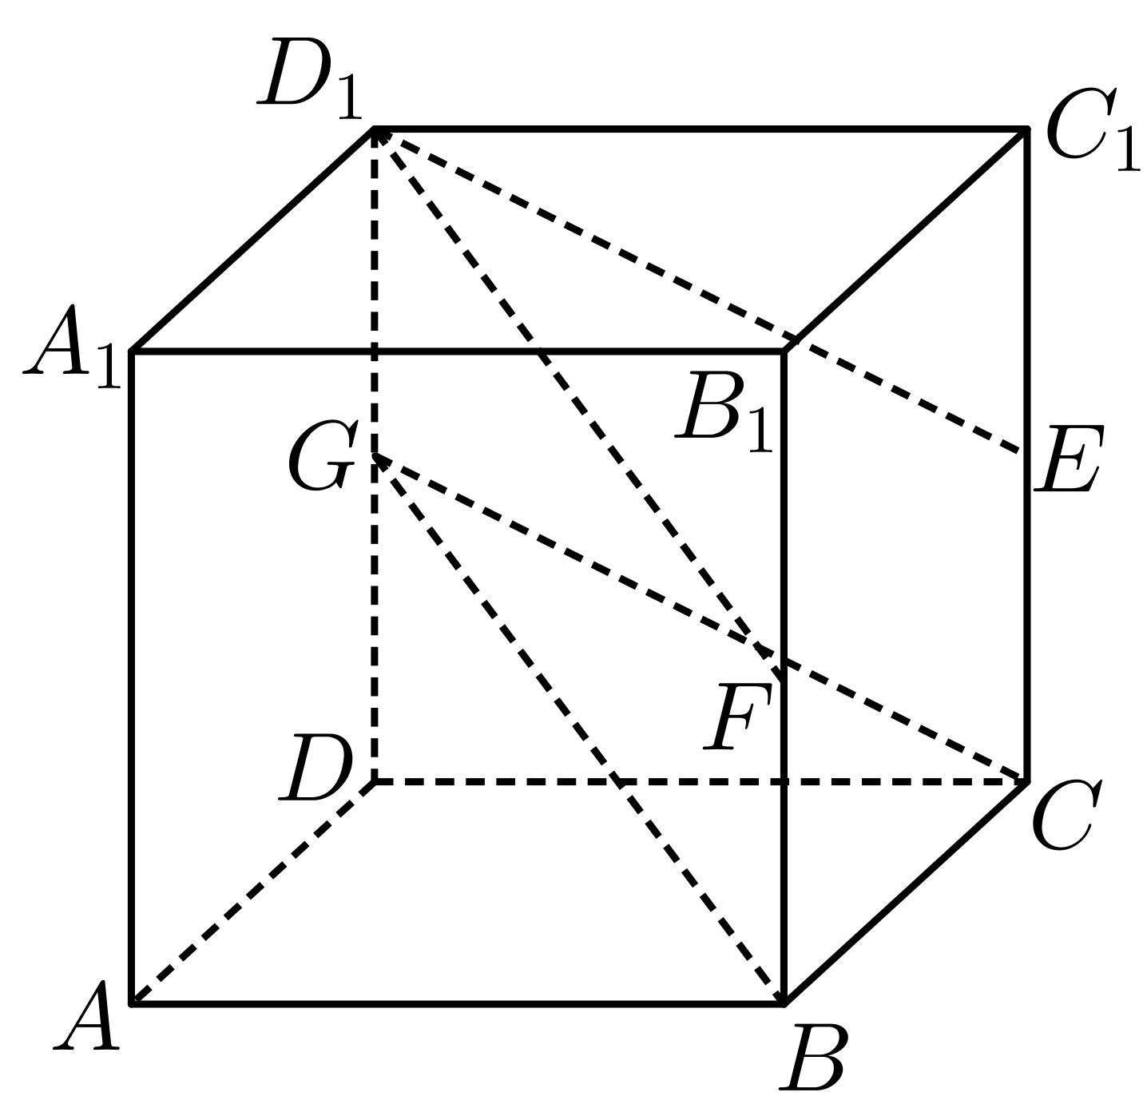
(1)$$GB\begin{aligned}\begin{aligned}\begin{aligned}∥\end{aligned}\end{aligned}\end{aligned}D_{1}F$$；
(2)$$∠BGC=∠FD_{1}E$$．
【答案】(1)证明过程见解析
(2)证明过程见解析
【难度】0.94
【知识点】平行公理、等角定理的应用
【分析】（1）证明出四边形$$D_{1}GBF$$是平行四边形，从而证明出线线平行；（2）证明出$$GC\begin{aligned}\begin{aligned}\begin{aligned}∥\end{aligned}\end{aligned}\end{aligned}ED_{1}$$，结合第一问中的$$GB\begin{aligned}\begin{aligned}\begin{aligned}∥\end{aligned}\end{aligned}\end{aligned}D_{1}F$$，利用等角定理得到答案.
【详解】（1）因为正方体$$ABCD−A_{1}B_{1}C_{1}D_{1}$$中，F，G分别是棱$$BB_{1}$$，$$DD_{1}$$的中点，
所以$$D_{1}G=BF$$，且$$D_{1}G\begin{aligned}\begin{aligned}\begin{aligned}∥\end{aligned}\end{aligned}\end{aligned}BF$$，
所以四边形$$D_{1}GBF$$是平行四边形，
所以$$GB\begin{aligned}\begin{aligned}\begin{aligned}∥\end{aligned}\end{aligned}\end{aligned}D_{1}F$$
（2）因为正方体$$ABCD−A_{1}B_{1}C_{1}D_{1}$$中，E，G分别是棱$$CC_{1}$$，$$DD_{1}$$的中点，
所以$$D_{1}G=CE$$，$$D_{1}G\begin{aligned}\begin{aligned}\begin{aligned}∥\end{aligned}\end{aligned}\end{aligned}CE$$
所以四边形$$D_{1}GCE$$是平行四边形
所以$$GC\begin{aligned}\begin{aligned}\begin{aligned}∥\end{aligned}\end{aligned}\end{aligned}ED_{1}$$，
由（1）知：$$GB\begin{aligned}\begin{aligned}\begin{aligned}∥\end{aligned}\end{aligned}\end{aligned}D_{1}F$$
由图形可知：$$∠BGC,∠FD_{1}E$$均为锐角，
所以$$∠BGC=∠FD_{1}E$$.
7．如图，$$E$$，$$E_{1}$$分别是正方体$$ABCD−A_{1}B_{1}C_{1}D_{1}$$的棱$$AD$$，$$A_{1}D_{1}$$的中点，求证：$$∠CEB=∠C_{1}E_{1}B_{1}$$.
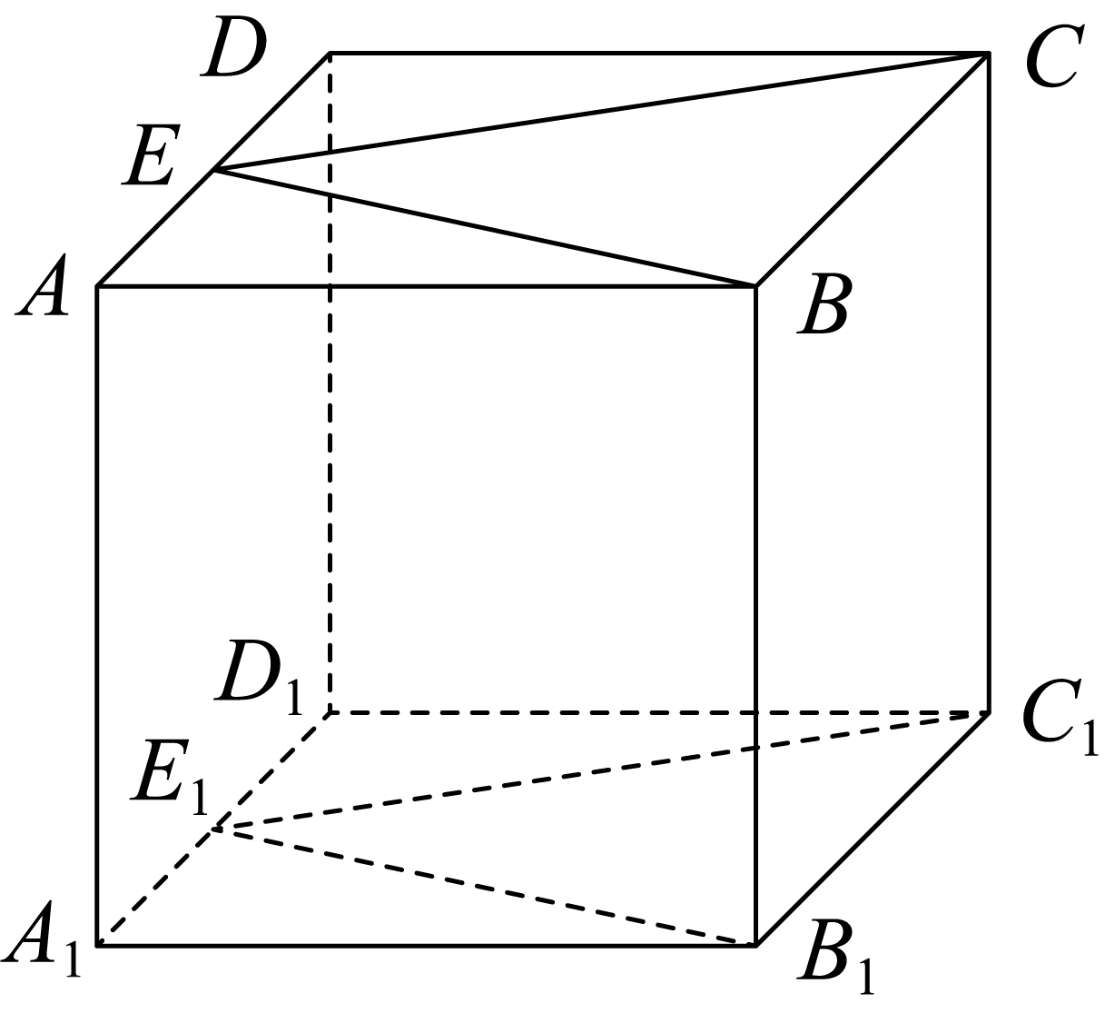
【答案】证明见解析
【难度】0.85
【知识点】平行公理、等角定理的应用
【分析】先证明四边形$$AEE_{1}A_{1}$$为平行四边形，可得$$AA_{1}\text{//}EE_{1}\text{//}BB_{1}$$，$$AA_{1}\text{=}EE_{1}\text{=}BB_{1}$$，进而可得四边形$$EBB_{1}E_{1}$$是平行四边形，可得$$E_{1}B_{1}\text{//}EB$$，同理可证$$E_{1}C_{1}\text{//}EC$$，由等角定理即可求证.
【详解】如图，连接$$EE_{1}$$，因为$$E$$，$$E_{1}$$分别是棱$$AD$$，$$A_{1}D_{1}$$的中点，
所以$$AE\text{//}A_{1}E_{1}$$，且$$AE=A_{1}E_{1}$$.
所以四边形$$AEE_{1}A_{1}$$为平行四边形.
所以$$AA_{1}\text{//}EE_{1}$$，且$$AA_{1}=EE_{1}$$.
又因为$$AA_{1}\text{//}BB_{1}$$，且$$AA_{1}=BB_{1}$$，
所以$$BB_{1}\text{//}EE_{1}$$，且$$BB_{1}=EE_{1}$$.
所以四边形$$EBB_{1}E_{1}$$是平行四边形.
所以$$E_{1}B_{1}\text{//}EB$$；
同理可证$$E_{1}C_{1}\text{//}EC$$；
又$$∠CEB$$与$$∠C_{1}E_{1}B_{1}$$方向相同，所以$$∠CEB=∠C_{1}E_{1}B_{1}$$.
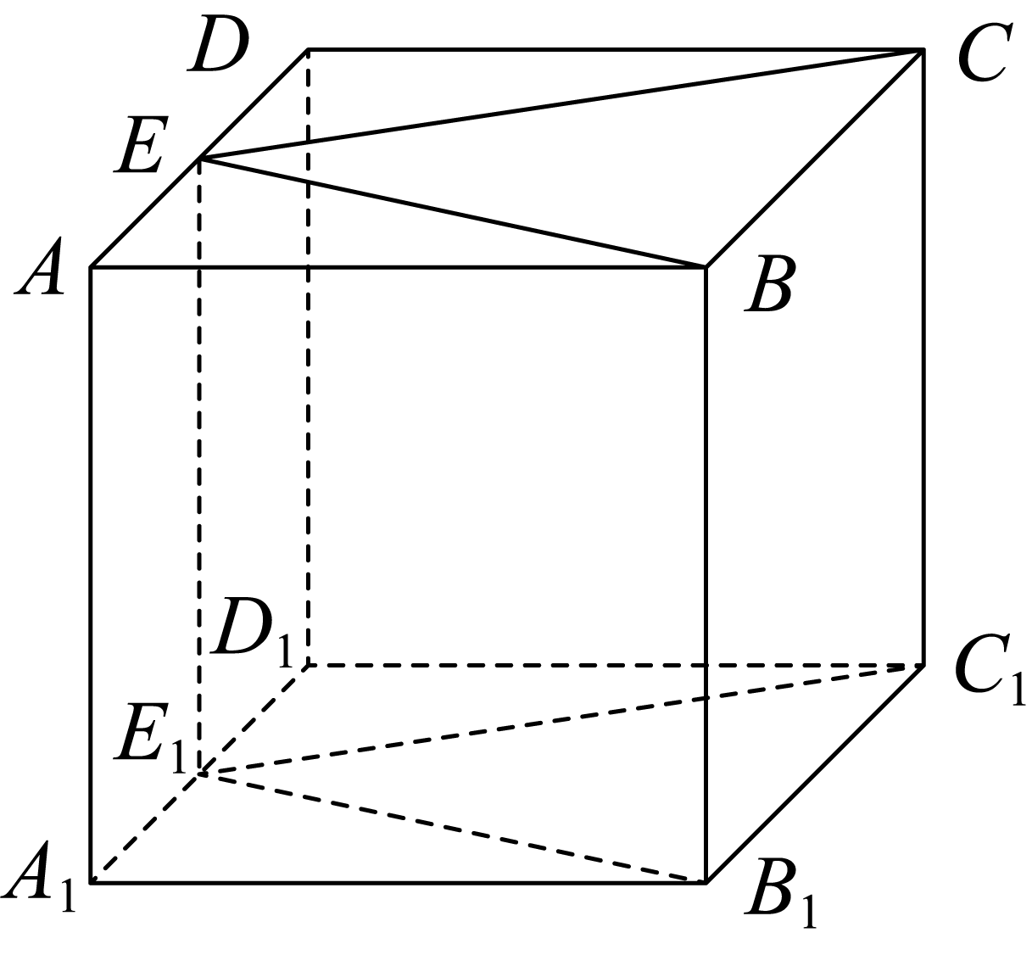
题型三 线面平行判定定理的理解
8．下列说法正确的是（ ）
A．若直线$$l$$平行于平面$$α$$内的无数条直线,则$$l//α$$
B．若直线$$a$$在平面$$α$$外,则$$a//α$$
C．若直线$$a//b,b⊂α$$,则$$a//α$$
D．若直线$$a//b,b⊂α$$，则直线$$a$$平行于$$α$$内的无数条直线
【答案】D
【难度】0.94
【知识点】线面关系有关命题的判断
【分析】根据直线与平面的位置关系,直线与平面平行的判定定理逐个判断可得答案.
【详解】对于$$A$$,若直线$$l$$平行于平面$$α$$内的无数条直线,则$$l//α$$或$$l⊂α$$,故$$A$$不正确;
对于$$B$$,若直线$$a$$在平面$$α$$外,则$$a//α$$或$$a$$与$$α$$相交,故$$B$$不正确;
对于$$C$$,若直线$$a//b,b⊂α$$,则$$a//α$$或$$a⊂α$$,故$$C$$不正确;
对于$$D$$,若直线$$a//b,b⊂α$$，则直线$$a$$平行于$$α$$内的无数条直线,是正确的.
故选:D
【点睛】本题考查了直线与平面的位置关系,直线与平面平行的判定定理,属于基础题.
9．直线$$l$$是平面$$α$$外的一条直线，下列条件中可推出$$l\text{//}α$$的是
A．$$l$$与$$α$$内的一条直线不相交 B．$$l$$与$$α$$内的两条直线不相交
C．$$l$$与$$α$$内的无数条直线不相交 D．$$l$$与$$α$$内的任意一条直线不相交
【答案】D
【难度】0.65
【知识点】用定义证明线面关系、补全线面平行的条件
【分析】根据直线与平面平行的定义来进行判断.
【详解】对于选项A，$$l$$与平面$$α$$内的一条直线不相交，则直线$$l⊂α$$、$$l$$与$$α$$相交以及$$l\text{//}α$$都有可能，A选项不正确；
对于B选项，$$l$$与$$α$$内的两条直线不相交，则直线$$l⊂α$$、$$l$$与$$α$$相交以及$$l\text{//}α$$都有可能，B选项不正确；
对于C选项，若$$l$$与$$α$$内的无数条平行直线平行时，则$$l⊂α$$或$$l\text{//}α$$，C选项不正确；
对于D选项，$$l\text{//}α$$，根据直线与平面平行的定义，可知直线$$l$$与平面$$α$$内的任意一条直线都不相交，D选项正确.故选D.
【点睛】本题考查线面平行条件的判断，考查线面平行的定义，考查逻辑推理能力，属于中等题.
10．已知两个不同的平面$$α,β$$和两条不重合的直线$$m,n$$，有下列四个说法：
（1）若$$m∥α,n∥α$$，则$$m∥n$$；（2）若$$m∥α,n∥α,m,n⊂β$$，则$$α∥β$$；
（3）若$$m∥n,n⊂α$$，则$$m∥α$$；（4）若$$α∥β,m⊂α$$，则$$m∥β$$.
其中正确说法的个数为________个.
【答案】1
【难度】0.85
【知识点】面面平行证明线面平行、判断线面平行、线面关系有关命题的判断、判断面面平行
【分析】利用线线、线面、面面的位置关系即可判断出答案.
【详解】说法（1）中，$$m∥α,n∥α$$，则直线$$m,n$$可平行、相交或异面，故(1)错；
说法（2）中，由面面平行的判定定理，当$$m$$与$$n$$相交时，可得$$α∥β$$，故(2)错；
说法（3）中，由线面平行的判定定理，当$$m$$在$$α$$外时，可得$$m∥α$$，故(3)错；
说法（4）中，由面面平行的性质知，(4)正确，
即正确说法只有一个,
故答案为：1.
题型四 直线与平面平行的判定
（1）中位线法证明线面平行
11．长方体$$ABCD−A_{1}B_{1}C_{1}D_{1}$$中，$$M$$是矩形$$BCC_{1}B_{1}$$的中心，$$N$$是矩形$$CDD_{1}C_{1}$$的中心．证明：$$MN\text{//}$$平面$$ABCD$$.

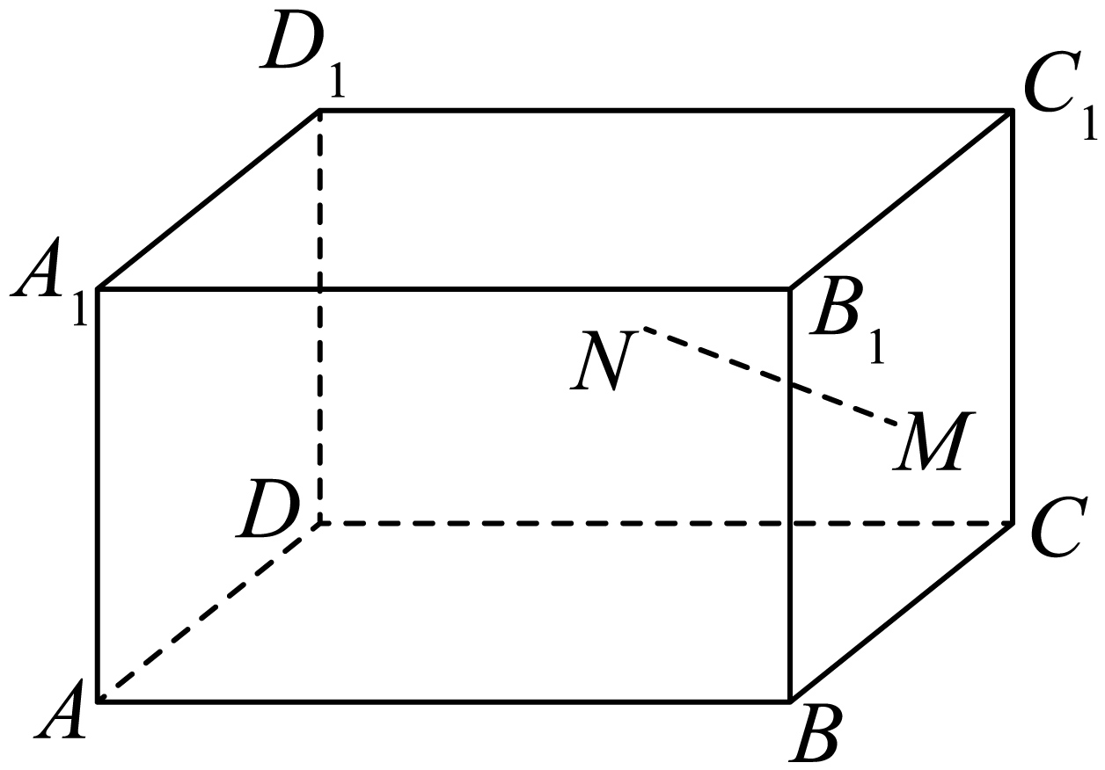
【答案】证明见详解
【难度】0.85
【知识点】证明线面平行
【分析】连结$$C_{1}D$$、$$C_{1}B$$、$$BD$$.由已知可推得$$MN\text{//}BD$$，进而根据线面平行的判定定理，即可证明$$MN\text{//}$$平面$$ABCD$$.
【详解】

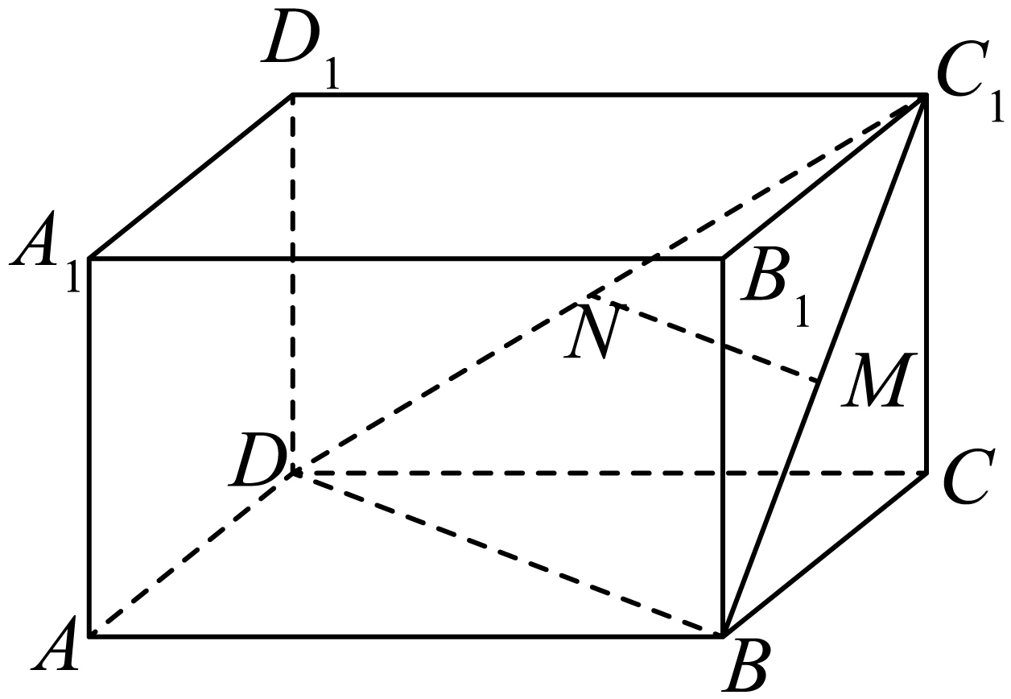
证明：连结$$C_{1}D$$、$$C_{1}B$$、$$BD$$.
由已知可得，点$$M$$是$$C_{1}B$$的中点，点$$N$$是$$C_{1}D$$的中点，
所以，$$MN$$是$$△C_{1}DB$$的中位线，
所以$$MN\text{//}BD$$.
又$$MN⊄$$平面$$ABCD$$，$$BD⊂$$平面$$ABCD$$，
所以$$MN\text{//}$$平面$$ABCD$$.
12．如图，正方体$$ABCD−A_{1}B_{1}C_{1}D_{1}$$边长为$$2,E、F$$分别为$$AD_{1},CD_{1}$$中点．
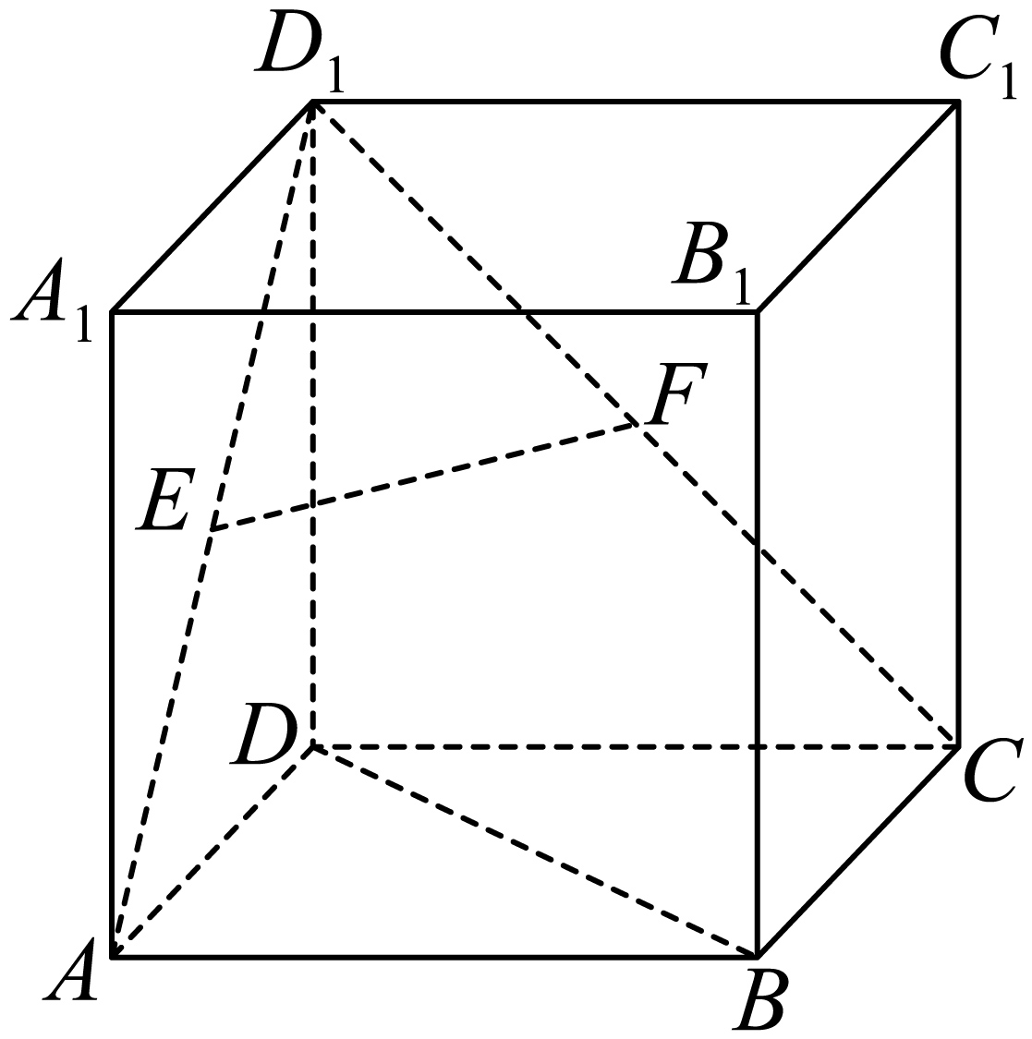
(1)求证：$$EF//$$平面$$ABCD$$；
(2)求异面直线$$EF$$与$$B_{1}C_{1}$$所成角的大小．
【答案】(1)证明见解析
(2)45°
【难度】0.85
【知识点】求异面直线所成的角、证明线面平行
【分析】（1）连接$$AC$$，根据$$EF//AC$$，结合判定定理即可证明；
（2）根据题意，$$∠ACB$$是两异面直线$$EF$$与$$B_{1}C_{1}$$所成角或其补角，再求解即可.
【详解】（1）证明：连接$$AC$$，
∵$$E、F$$分别为$$AD_{1}、CD_{1}$$中点，
∴$$EF//AC$$，
又∵$$EF⊄$$平面$$ABCD$$，$$AC⊂$$平面$$ABCD$$，
∴$$EF//$$平面$$ABCD$$．
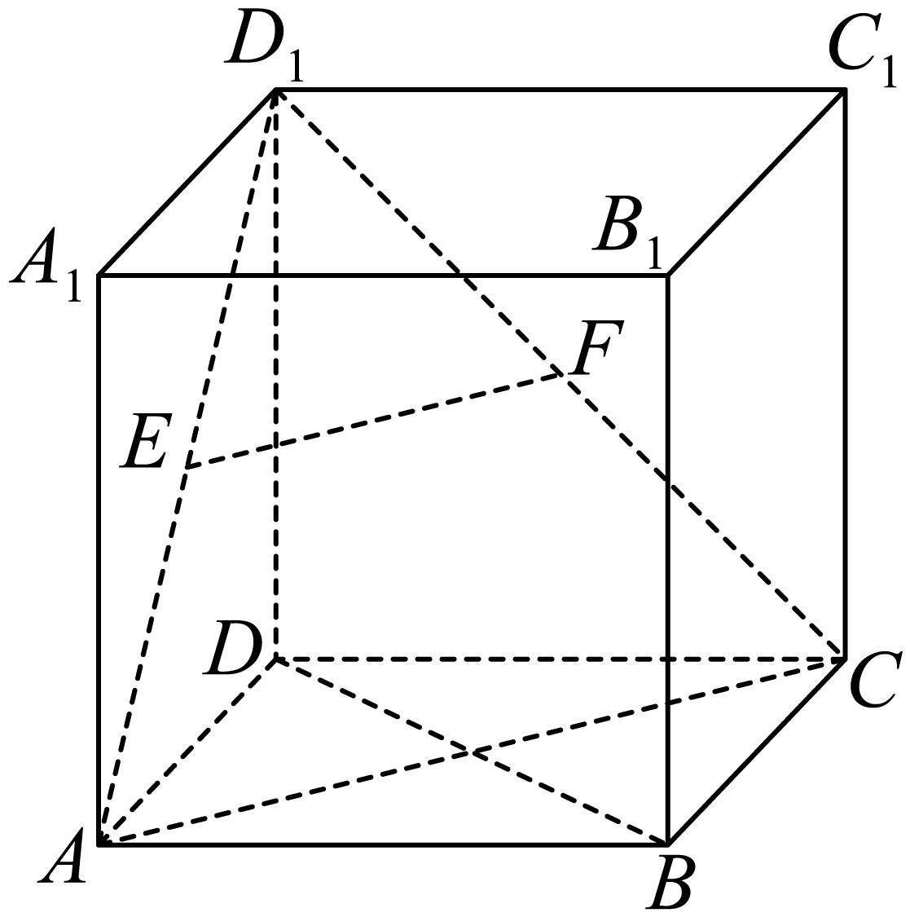
（2）解：∵$$EF//AC，B_{1}C_{1}//BC$$，
∴$$∠ACB$$是两异面直线$$EF$$与$$B_{1}C_{1}$$所成角或其补角，
∵$$△ABC$$是等腰直角三角形，
∴$$∠ACB={45}^{∘}$$，
∴两异面直线$$EF$$与$$B_{1}C_{1}$$所成角的大小为45°．
13．如图，长方体$$ABCD−A_{1}B_{1}C_{1}D_{1}$$中，$$\left|AB\right|=\left|AD\right|=1$$，$$\left|AA_{1}\right|=2$$，点$$P$$为$$DD_{1}$$的中点.
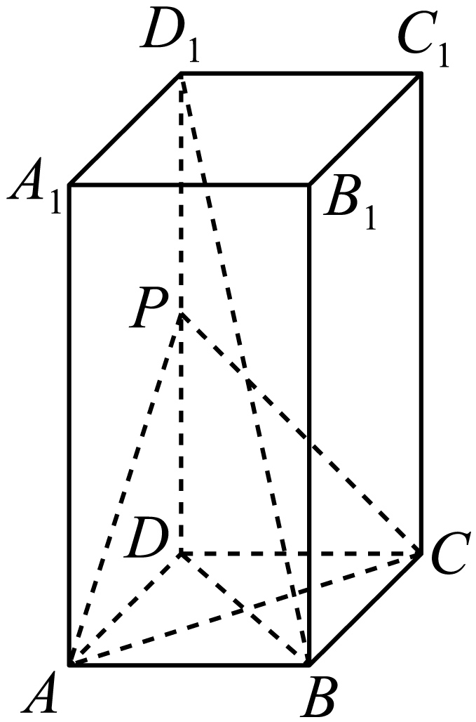
(1)求证：直线$$BD_{1}$$ $$\text{//}$$平面PAC；
(2)求异面直线$$BD_{1}$$与AP所成角的大小.
【答案】(1)证明见解析
(2)30°

【难度】0.85
【知识点】求异面直线所成的角、证明线面平行
【分析】（1）设$$AC$$和$$BD$$交于点$$O$$，可得$$PO∥BD_{1}$$，根据线面平行的判定定理即可得证．
（2）由$$PO\text{//}BD_{1}$$，得$$∠APO$$即为异面直线$$BD_{1}$$与$$AP$$所成的角．求得各个边长，根据三角函数的定义，即可得答案.
【详解】（1）设$$AC$$和$$BD$$交于点$$O$$，则$$O$$为$$BD$$的中点，连接$$PO$$，
∵$$P$$是$$DD_{1}$$的中点，
∴$$PO\text{//}BD_{1}$$，
又∵$$PO⊂$$平面$$PAC$$，$$BD_{1}⊄$$平面$$PAC$$，
∴直线$$BD_{1}$$ $$\text{//}$$平面$$PAC$$；
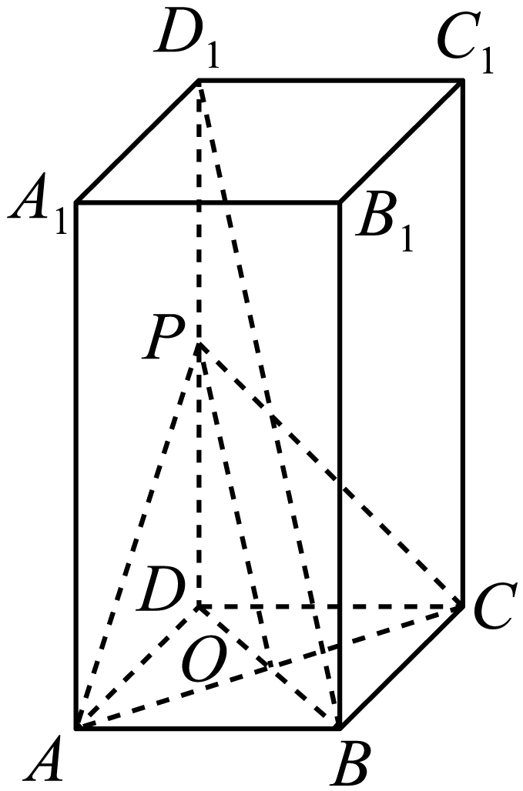
（2）由(1)知，$$PO\text{//}BD_{1}$$，
∴$$∠APO$$即为异面直线$$BD_{1}$$与$$AP$$所成的角，
∵$$\left|PA\right|=\left|PC\right|=\sqrt{CD^{2}+PD^{2}}=\sqrt{2}$$，$$\left|AO\right|=\frac{1}{2}\left|AC\right|=\frac{\sqrt{2}}{2}$$，且$$PO⊥AO$$，
∴$$sin∠APO=\frac{\left|AO\right|}{\left|AP\right|}=\frac{\frac{\sqrt{2}}{2}}{\sqrt{2}}=\frac{1}{2}$$．
又$$∠APO∈(0°，90°]$$，
∴$$∠APO=30°$$
故异面直线$$BD_{1}$$与$$AP$$所成角的大小为$$30°$$．
14．如图，在三棱柱$$ABC−A_{1}B_{1}C_{1}$$中，$$AA_{1}⊥$$平面ABC，$$AB=BC=AC,AA_{1}=2AB$$，D是BC的中点，O是$$AC_{1}$$与$$A_{1}C$$的交点．
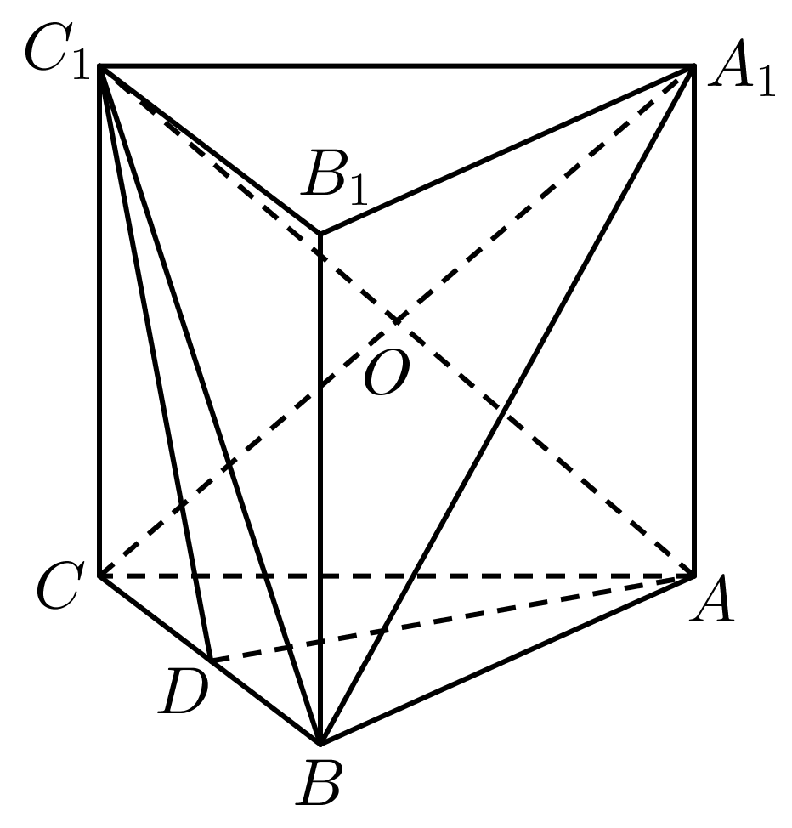
(1)证明：$$A_{1}B//$$平面$$AC_{1}D$$；
(2)若$$AB=2$$，求三棱锥$$B−AC_{1}D$$的体积．
【答案】(1)证明见解析
(2)$$\frac{2\sqrt{3}}{3}$$
【难度】0.85
【知识点】锥体体积的有关计算、证明线面平行
【分析】（1）由$$OD//A_{1}B$$，根据线面平行的判定定理证明；
（2）由棱锥体积公式计算．
【详解】（1）连接OD，
易知O是$$A_{1}C$$的中点．又D是BC的中点，
$$∴OD$$是$$△A_{1}BC$$的中位线，$$∴OD//A_{1}B$$，
$$∵A,B⊄$$平面$$AC_{1}D$$，$$OD⊂$$平面$$AC_{1}D$$．
$$∴A_{1}B//$$平面$$AC_{1}D$$．
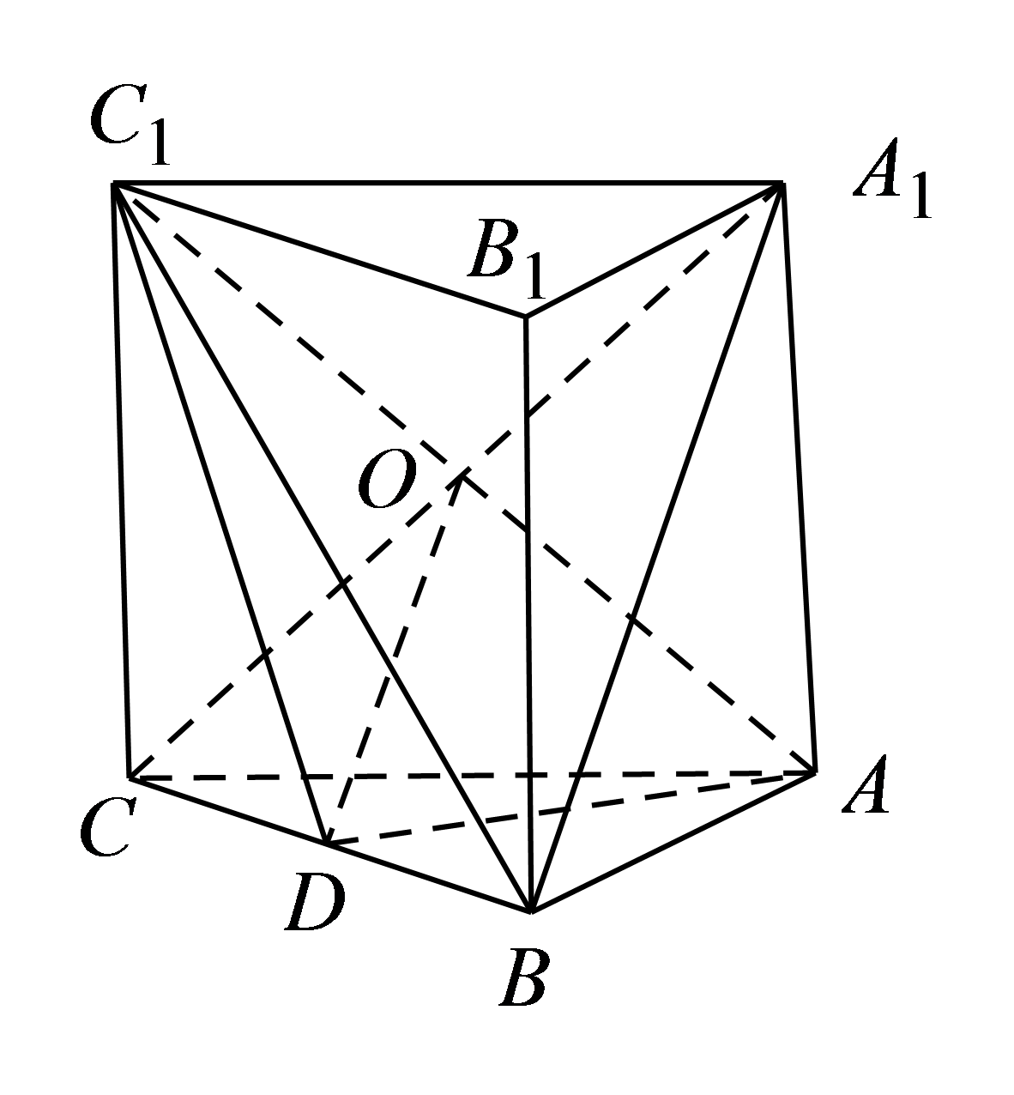
（2）$$∵$$三棱锥$$B−AC_{1}D$$与三棱锥$$C_{1}−ABD$$是同一个三棱锥，
且$$AB=BC=AC=2,AA_{1}=4$$，$$AD=\sqrt{3}$$，
$$∴V_{B−AC_{1}D}=V_{C_{1}−ABD}=\frac{1}{3}×\frac{1}{2}×1×\sqrt{3}×4=\frac{2\sqrt{3}}{3}$$．
15．如图，在四棱锥$$S−ABCD$$中，底面$$ABCD$$为平行四边形，$$E$$是$$SA$$上一点，当点$$E$$满足条件：________时，$$SC//$$平面$$EBD$$.
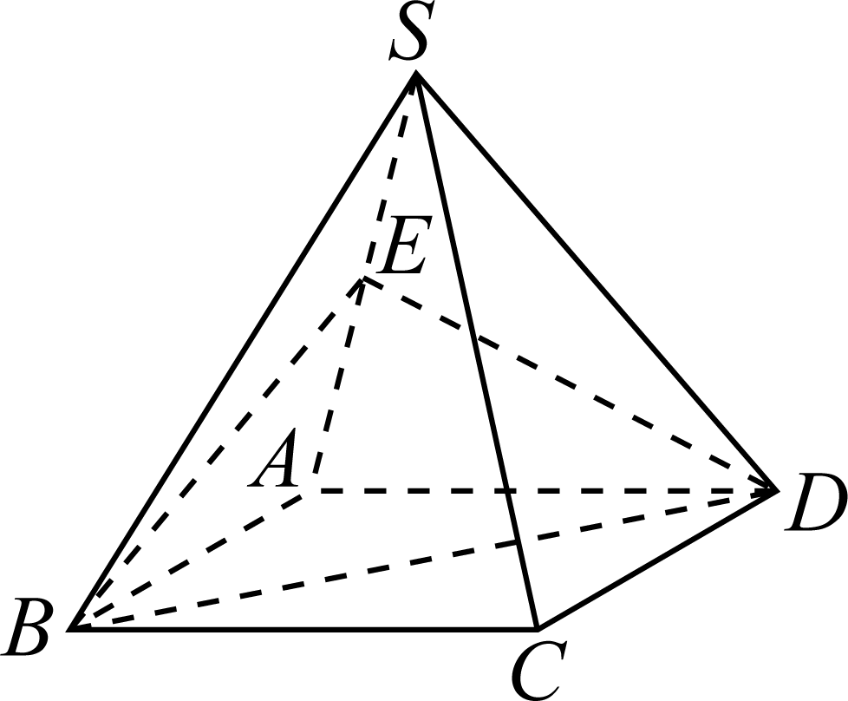
【答案】$$SE=AE($$答案表述不唯一)
【难度】0.94
【知识点】补全线面平行的条件
【分析】当$$E$$为$$SA$$的中点，$$O$$为$$AC$$的中点时，根据三角形中位线的性质即可判断$$SC∥OE$$，从而可得$$SC∥$$平面$$EBD$$，由此可得出点$$E$$满足条件的结论.
【详解】连接$$AC$$交$$BD$$于O，连接OE，
$$∵SC//$$ 平面$$EBD,SC⊂$$平面$$SAC$$，平面$$SAC∩$$平面 $$EBD=OE$$，
$$∴SC//OE$$.
又 $$∵$$ 底面$$ABCD$$为平行四边形，$$O$$为对角线$$AC$$与$$BD$$的交点，
故$$O$$为$$AC$$的中点,$$∴E$$ 为$$SA$$的中点，
故当$$E$$满足条件: $$SE=AE$$ 时，$$SC//$$面$$EBD$$.
故答案为: $$SE=AE($$答案表述不唯一)
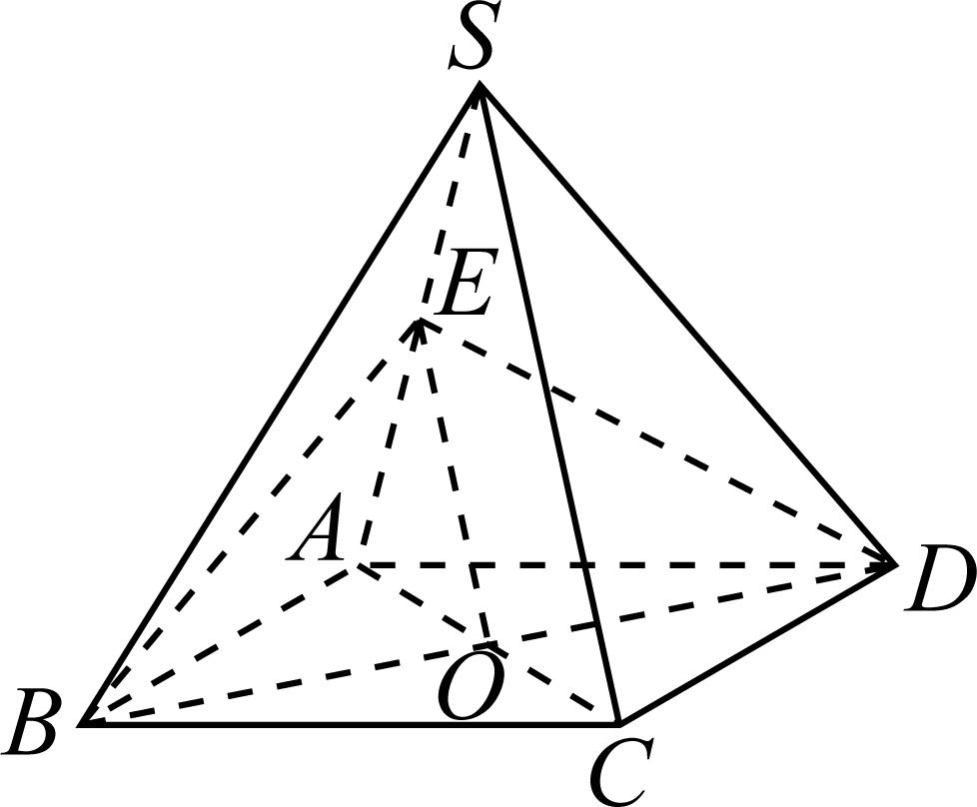
（2）平行四边形法证明线面平行
16．正方体$$ABCD−A_{1}B_{1}C_{1}D_{1}$$的边长为1，$$O_{1}$$为正方形$$A_{1}B_{1}C_{1}D_{1}$$的中心．
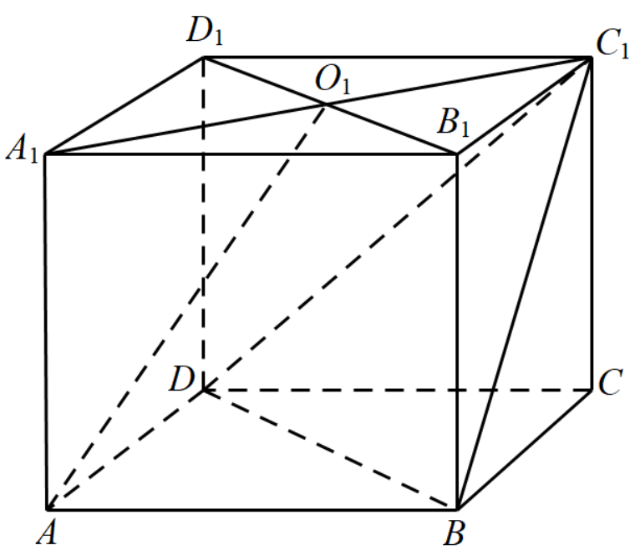
(1)求证：直线$$AO_{1}\text{∥}$$平面$$DBC_{1}$$；
(2)求三棱锥$$O_{1}−BC_{1}D$$的体积．
【答案】(1)证明见解析
(2)$$\frac{1}{6}$$
【难度】0.85
【知识点】锥体体积的有关计算、证明线面平行
【分析】（1）连接$$AC$$交$$DB$$于点$$O$$，连接$$OC_{1}$$，证得$$AO_{1}\text{∥}OC_{1}$$，利用线面平行的判定定理，即可证得$$AO_{1}\text{∥}$$平面$$DBC_{1}$$．
（2）根据$$V_{O_{1}−BC_{1}D}=V_{C_{1}−BDO_{1}}$$，即可求得三棱锥$$O_{1}−BC_{1}D$$的体积．
【详解】（1）证明：连接$$AC$$交$$DB$$于点$$O$$，连接$$OC_{1}$$，
因为$$O_{1}C_{1}//AO$$且$$O_{1}C_{1}=AO$$，所以四边形$$AOC_{1}O_{1}$$为平行四边形，
所以$$AO_{1}\text{∥}OC_{1}$$，
因为$$OC_{1}⊂$$平面$$DBC_{1}$$，$$AO_{1}⊄$$平面$$DBC_{1}$$，所以直线$$AO_{1}\text{∥}$$平面$$DBC_{1}$$．
（2）解：在棱长为$$1$$的正方体$$ABCD−A_{1}B_{1}C_{1}D_{1}$$中，可得$$C_{1}O_{1}⊥$$平面$$BDD_{1}B_{1}$$，且$$C_{1}O_{1}=\frac{\sqrt{2}}{2}$$，
其中$$△BO_{1}D$$的面积为$$S_{△BO_{1}D}=\frac{1}{2}BD⋅OO_{1}=\frac{1}{2}×\sqrt{2}×1=\frac{\sqrt{2}}{2}$$，
又由$$V_{O_{1}−BC_{1}D}=V_{C_{1}−BDO_{1}}=\frac{1}{3}×S_{△BDO_{1}}×C_{1}O_{1}=\frac{1}{3}×\frac{\sqrt{2}}{2}×\frac{\sqrt{2}}{2}=\frac{1}{6}$$，
即三棱锥$$O_{1}−BC_{1}D$$的体积$$\frac{1}{6}$$．
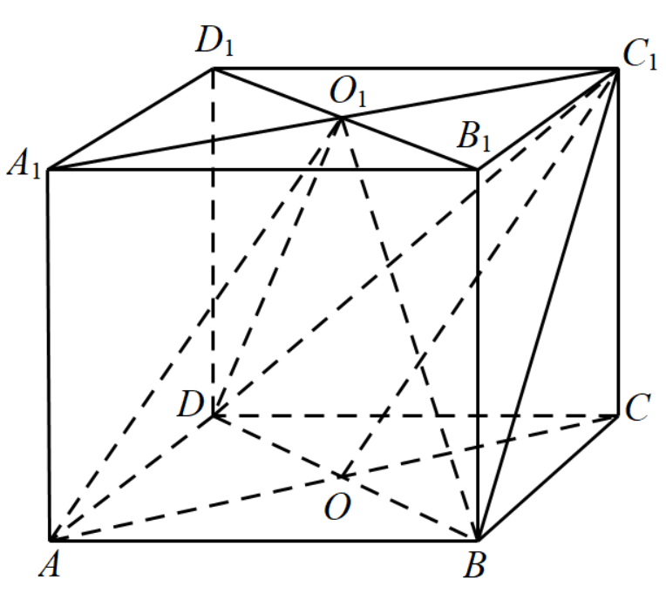
17．如图，四棱锥$$P−ABCD$$的底面是正方形，PA⊥平面ABCD，E，F分别为AB，PD的中点，且PA＝AD＝2．
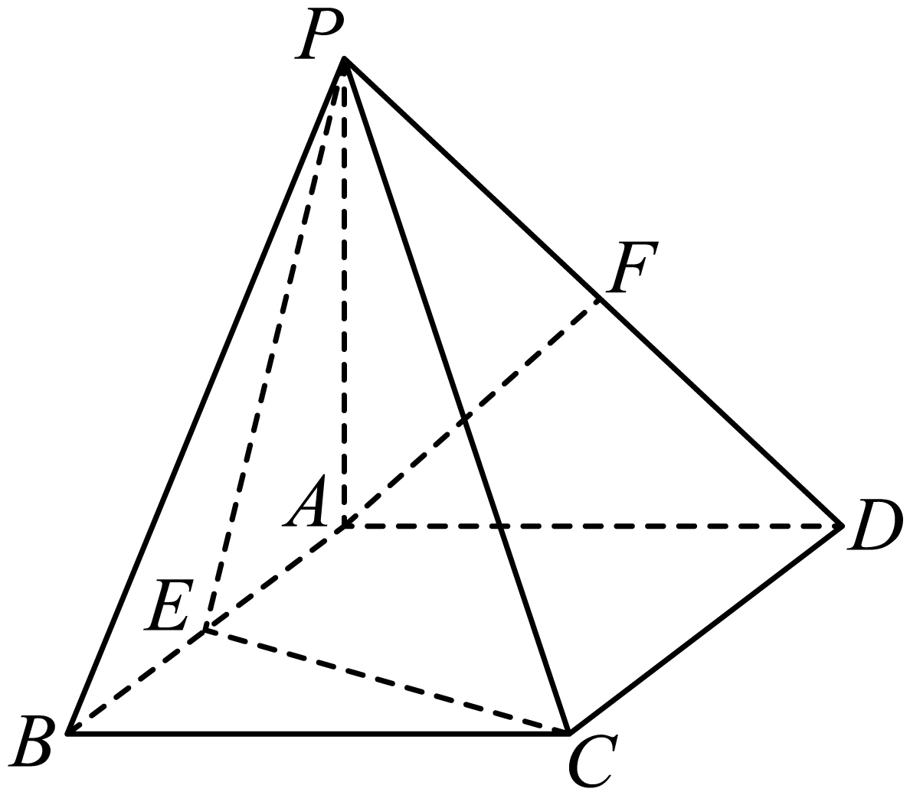
(1)求证：$$AF//$$平面PEC；
(2)求三棱锥$$C−PEF$$的体积．
【答案】(1)证明见解析；
(2)$$\frac{2}{3}$$.
【难度】0.85
【知识点】锥体体积的有关计算、证明线面平行
【分析】（1）取PC的中点G，由题可得$$AF//EG$$，然后根据线面平行的判定定理即得；
（2）根据锥体的体积公式结合条件即得.
【详解】（1）取PC的中点G，连接EG，FG，
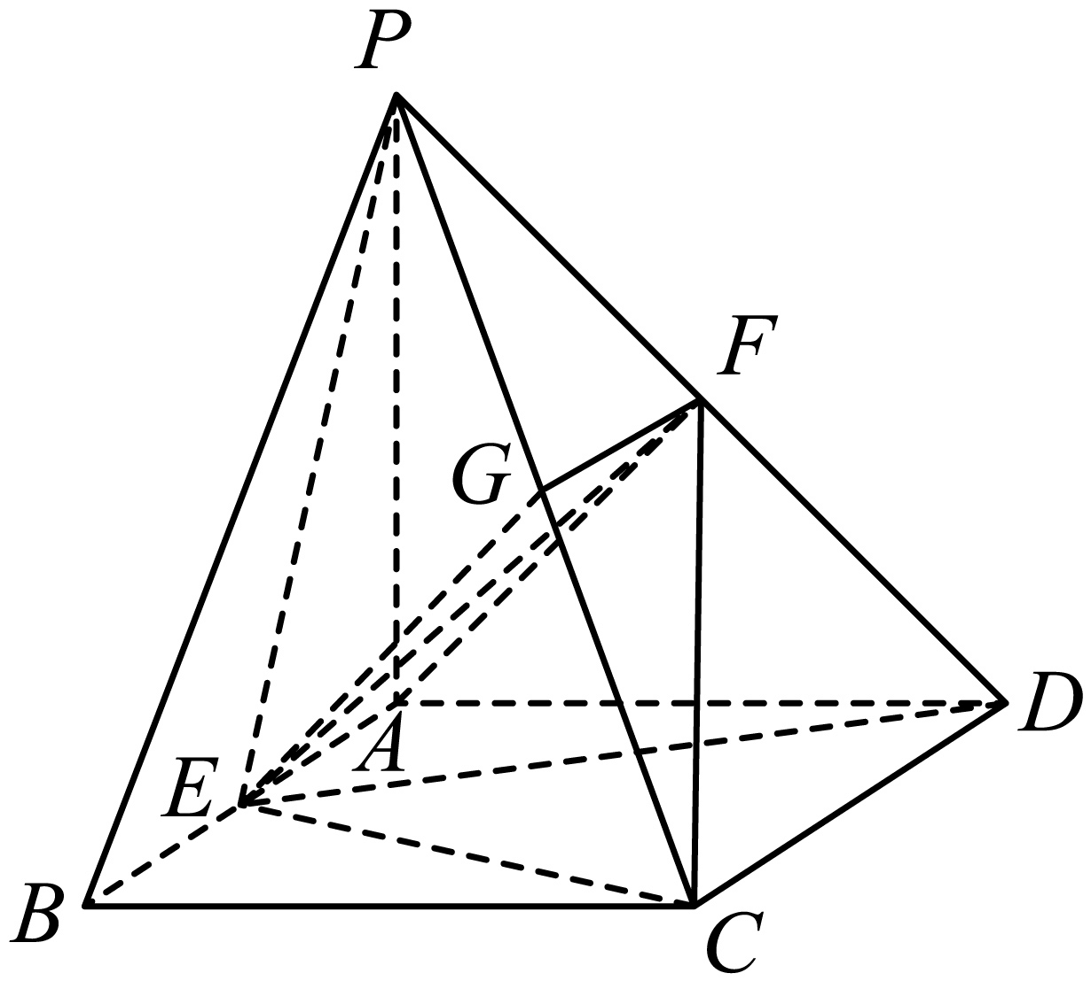
因为F是$$PD$$的中点，
所以$$GF//CD,GF=\frac{1}{2}CD$$，
因为E是AB的中点，
所以$$AE//CD,AE=\frac{1}{2}CD$$，
所以$$GF//AE,GF=AE$$，
所以四边形$$AFGE$$是平行四边形，
所以$$AF//EG$$，
因为$$AF⊄$$平面$$PEC$$，$$EG⊂$$平面$$PEC$$，
所以$$AF//$$平面$$PEC$$；
（2）因为PA⊥平面ABCD，F为PD的中点，且PA＝AD＝2，四边形ABCD是正方形，
所以三棱锥$$C−PEF$$的体积为：
$$V_{{{}_{C}}_{−}{}_{PEF}}＝V_{{{}_{P}}_{−}{}_{CDE}}−V_{{{}_{F}}_{−}{}_{CDE}}$$＝$$\frac{1}{3}S_{△CDE}⋅PA-\frac{1}{2}×\frac{1}{3}S_{△CDE}⋅PA$$
$$=\frac{1}{2}×\frac{1}{3}×\frac{1}{2}×2×2×2=\frac{2}{3}$$．
18．如图所示，在四棱锥$$P−ABCD$$中，底面$$ABCD$$为平行四边形，$$PA⊥$$平面$$ABCD$$，且$$PA=\sqrt{3}$$，$$AB=1$$，M、N分别为PD、BC的中点．
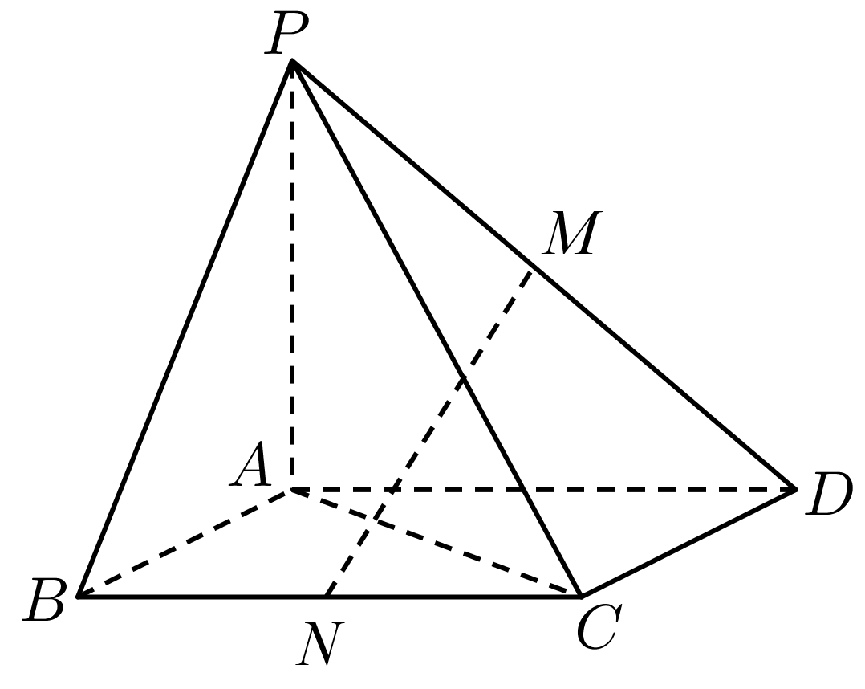
(1)求证：$$MN\text{//}$$平面$$PAB$$；
(2)求：异面直线$$PB$$与$$CD$$所成的角．
【答案】(1)证明见解析
(2)60°
【难度】0.65
【知识点】求异面直线所成的角、证明线面平行
【分析】（1）取$$PA$$的中点为$$E$$，连接$$EM,EB$$，再由$$BE\text{//}MN$$，结合线面平行的判定证明即可；
（2）由$$AB\text{//}CD$$得出$$∠PBA$$为直线$$PB$$与$$CD$$所成的角，进而得出异面直线$$PB$$与$$CD$$所成的角．
【详解】（1）取$$PA$$的中点为$$E$$，连接$$EM,EB$$
$$∵E,M$$分别为$$PA,PB$$的中点
$$∴EM\text{//}AD$$，且$$EM=\frac{1}{2}AD$$
$$∵BN\text{//}AD,BN=\frac{1}{2}AD$$
$$∴EM\text{//}BN,EM=BN$$，即四边形$$BNME$$为平行四边形
$$∴BE\text{//}MN$$
$$∵BE⊂$$平面$$PAB$$，$$MN⊄$$平面$$PAB$$
$$∴MN\text{//}$$平面$$PAB$$；
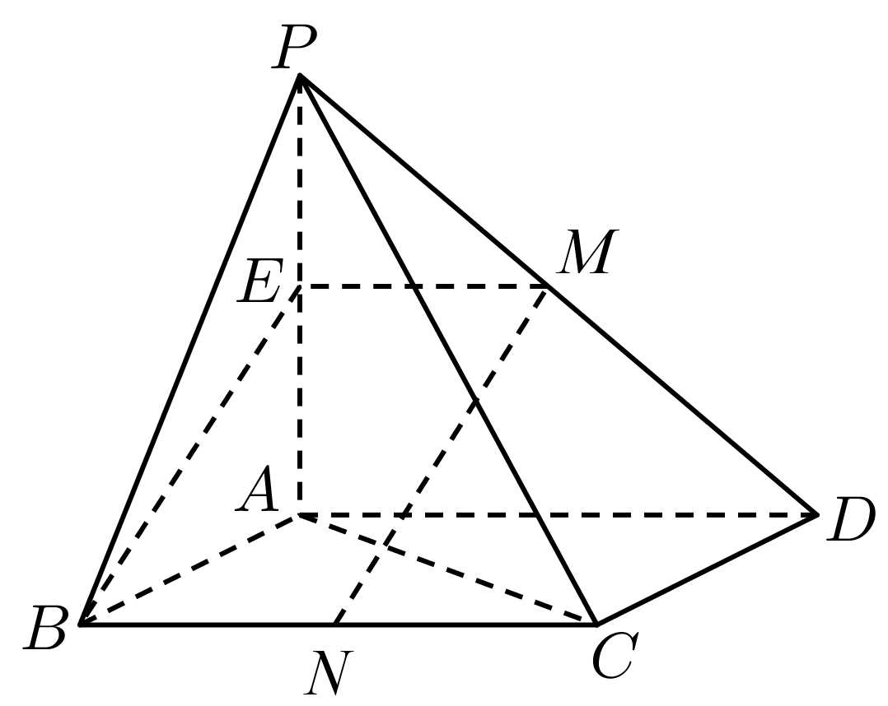
（2）$$∵PA⊥$$平面$$ABCD$$，$$∴AB⊥PA$$
$$∵AB\text{//}CD$$，$$∴∠PBA$$为直线$$PB$$与$$CD$$所成的角
$$∴tan∠PBA=\frac{PA}{AB}=\sqrt{3},∠PBA=60°$$
即异面直线$$PB$$与$$CD$$所成的角为$$60°$$
19．如图所示，正方形$$ABCD$$与直角梯形$$ADEF$$所在平面互相垂直，$$∠ADE={90}^{∘}$$，$$AF\text{//}DE$$，$$DE=DA=2AF=2$$ .
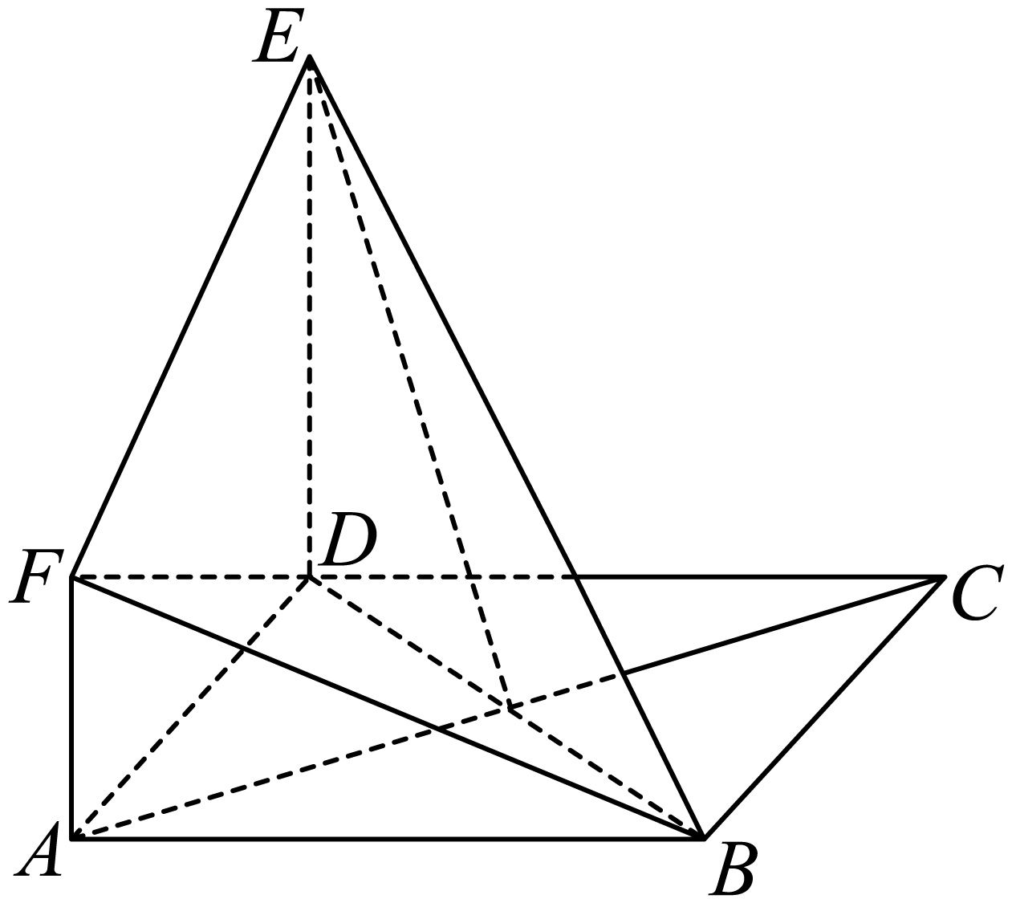
(1)求证：$$AC\text{//}$$平面$$BEF$$；
(2)若$$AC$$ 与$$BD$$相交于点$$O$$ ，求四面体$$BOEF$$的体积.
【答案】(1)证明见解析.
(2)四面体$$BOEF$$的体积为：$$\frac{2}{3}$$.
【难度】0.65
【知识点】锥体体积的有关计算、证明线面平行、证明线面垂直
【分析】（1）取$$EB$$ 中点$$G$$ ，连接$$OG$$，$$FG$$，由题意证得四边形$$AOGF$$为平行四边形，从而得到$$AC\text{//}FG$$，利用线面平行的判定定理即可.
（2）由平面$$ABCD$$⊥平面$$ADEF$$，征得$$AB⊥$$平面$$ADEF$$，利用体积公式计算出四面体$$BDEF$$的体积$$V_{B-DEF}$$，
利用$$O$$ 是$$BD$$中点， 得到$$V_{E−BOF}=\frac{1}{2}V_{B-DEF}$$计算出体积即可.
【详解】（1）证明：设$$AC$$ 与$$BD$$相交于点$$O$$，取$$EB$$ 中点$$G$$ ，连接$$OG$$，$$FG$$，
$$∵$$ $$O$$ ，$$G$$ 分别为$$BD$$，$$EB$$的中点，
$$∴$$ $$OG$$是$$△BDE$$ 的中位线，
$$∴$$ $$OG\text{//}DE$$，$$OG=\frac{1}{2}DE$$，
又$$∵$$ $$AF\text{//}DE$$，$$DE=DA=2AF=2$$，
$$∴$$ $$AF=\frac{1}{2}DE$$，
$$∴$$ $$AF\text{//}OG$$且$$AF=OG$$，
则四边形$$AOGF$$为平行四边形，
$$∴$$ $$AO\text{//}FG$$即$$AC\text{//}FG$$，
$$∵$$ $$AC⊄$$平面$$BEF$$，$$FG⊂$$平面$$BEF$$，
$$∴$$ $$AC\text{//}$$平面$$BEF$$.
（2）解：$$∵$$平面$$ABCD$$⊥平面$$ADEF$$，平面$$ABCD$$ $$∩$$ 平面$$ADEF$$ $$=AD$$，
又$$∵$$四边形$$ABCD$$是正方形，
$$∴$$ $$AB⊥AD$$，
$$∴$$ $$AB⊥$$平面$$ADEF$$，
$$∵$$ $$AF\text{//}DE$$，$$∠ADE={90}^{∘}$$，$$DE=DA=2AF=2$$ ，
$$∴$$ $$△DEF$$的面积为：$$S_{△DEF}=\frac{1}{2}×ED×AD=2$$，
$$∴$$四面体$$BDEF$$的体积：$$V=\frac{1}{3}S_{△DEF}×AB=\frac{1}{3}×2×2=\frac{4}{3}$$，
又$$O$$ 是$$BD$$中点，即$$BO=DO$$ ，
$$∴$$ $$S_{△BOF}=S_{△DOF}$$ ，
$$∴$$ $$V_{E−BOF}=V_{E−DOF}=\frac{1}{2}V_{E−BDF}=\frac{1}{2}V_{B−EDF}$$，
$$∴$$ $$V_{O−DEF}=\frac{1}{2}V_{B-DEF}$$，则$$V_{E−BOF}=\frac{1}{2}V_{B-DEF}=\frac{2}{3}$$.
$$∴$$四面体$$BOEF$$的体积为：$$\frac{2}{3}$$ .
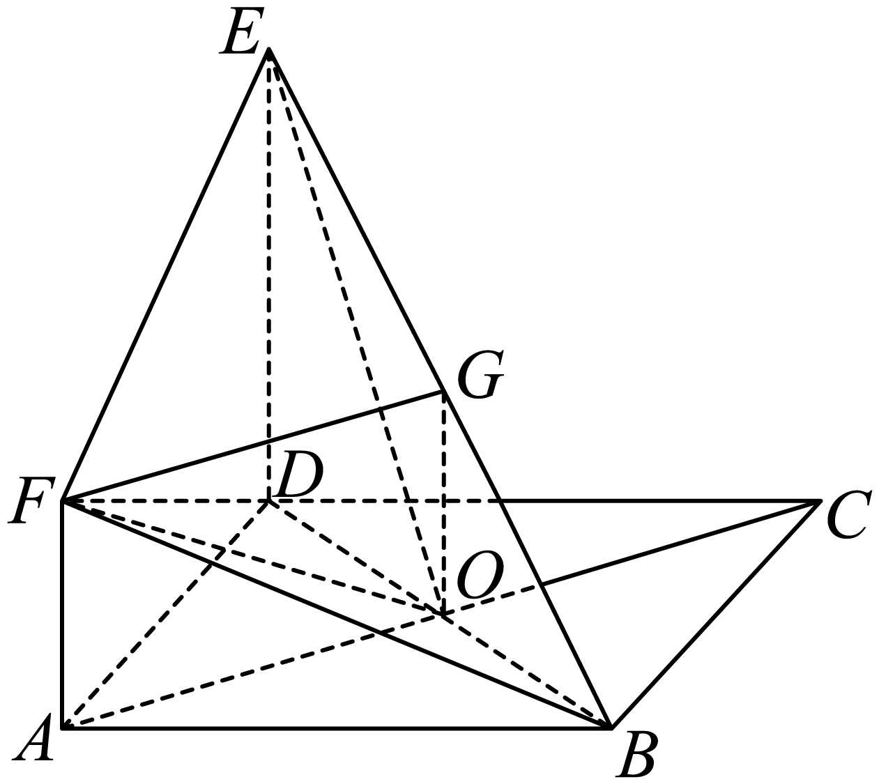
（3）利用线面平行的性质证明线面平行
20．空间四边形$$ABCD$$被一平面所截，$$E$$、$$F$$、$$G$$、$$H$$分别在$$AD$$、$$AC$$、$$BC$$、$$BD$$上，截面$$EFGH$$是矩形．
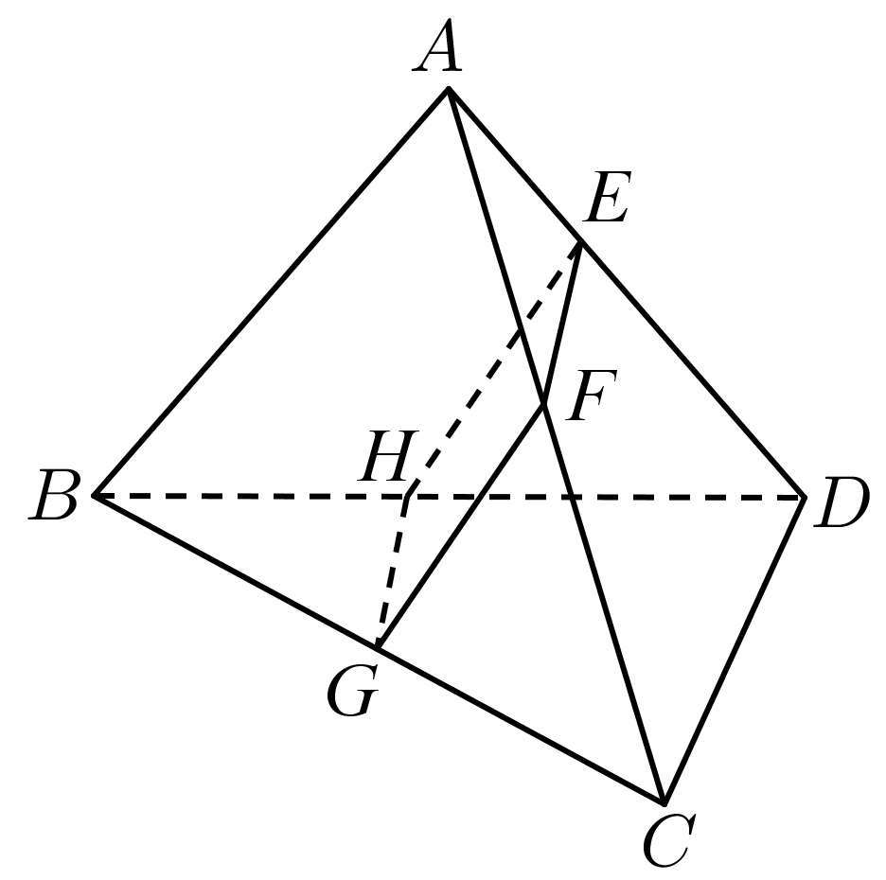
(1)求证：$$CD\text{//}$$平面$$EFGH$$；
(2)求异面直线$$AB$$、$$CD$$所成的角．
【答案】(1)证明见解析
(2)$${90}^{∘}$$
【难度】0.65
【知识点】求异面直线所成的角、线面平行的性质、证明线面平行
【分析】（1）证明$$EF\text{//}$$平面$$BCD$$，利用线面平行的性质可得出$$CD\text{//}EF$$，再利用线面平行的判定定理可证得结论成立；
（2）利用线面平行的性质可证得$$EH\text{//}AB$$，结合异面直线所成角的定义以及已知条件可求得异面直线$$AB$$、$$CD$$所成的角．
【详解】（1）证明：因为四边形$$EFGH$$是矩形，则$$EF\text{//}GH$$，
$$∵EF⊄$$平面$$BCD$$，$$GH⊂$$平面$$BCD$$，所以，$$EF\text{//}$$平面$$BCD$$，
因为$$EF⊂$$平面$$ACD$$，平面$$ACD∩$$平面$$BCD=CD$$，$$∴CD\text{//}EF$$，
$$∵CD⊄$$平面$$EFGH$$，$$EF⊂$$平面$$EFGH$$，因此，$$CD\text{//}$$平面$$EFGH$$.
（2）解：因为四边形$$EFGH$$是矩形，则$$EH\text{//}FG$$，
$$∵EH⊄$$平面$$ABC$$，$$FG⊂$$平面$$ABC$$，$$∴EH\text{//}$$平面$$ABC$$，
$$∵EH⊂$$平面$$ABD$$，平面$$ABD∩$$平面$$ABC=AB$$，$$∴EH\text{//}AB$$，
因为$$EH⊥EF$$，$$CD\text{//}EF$$，$$AB\text{//}EH$$，$$∴AB⊥CD$$，
因此，面直线$$AB$$、$$CD$$所成的角为$${90}^{∘}$$.
21．如图所示，在四棱锥$$P−ABCD$$中，$$BC$$ $$∥$$平面$$PAD,BC=\frac{1}{2}AD$$，E是$$PD$$的中点.
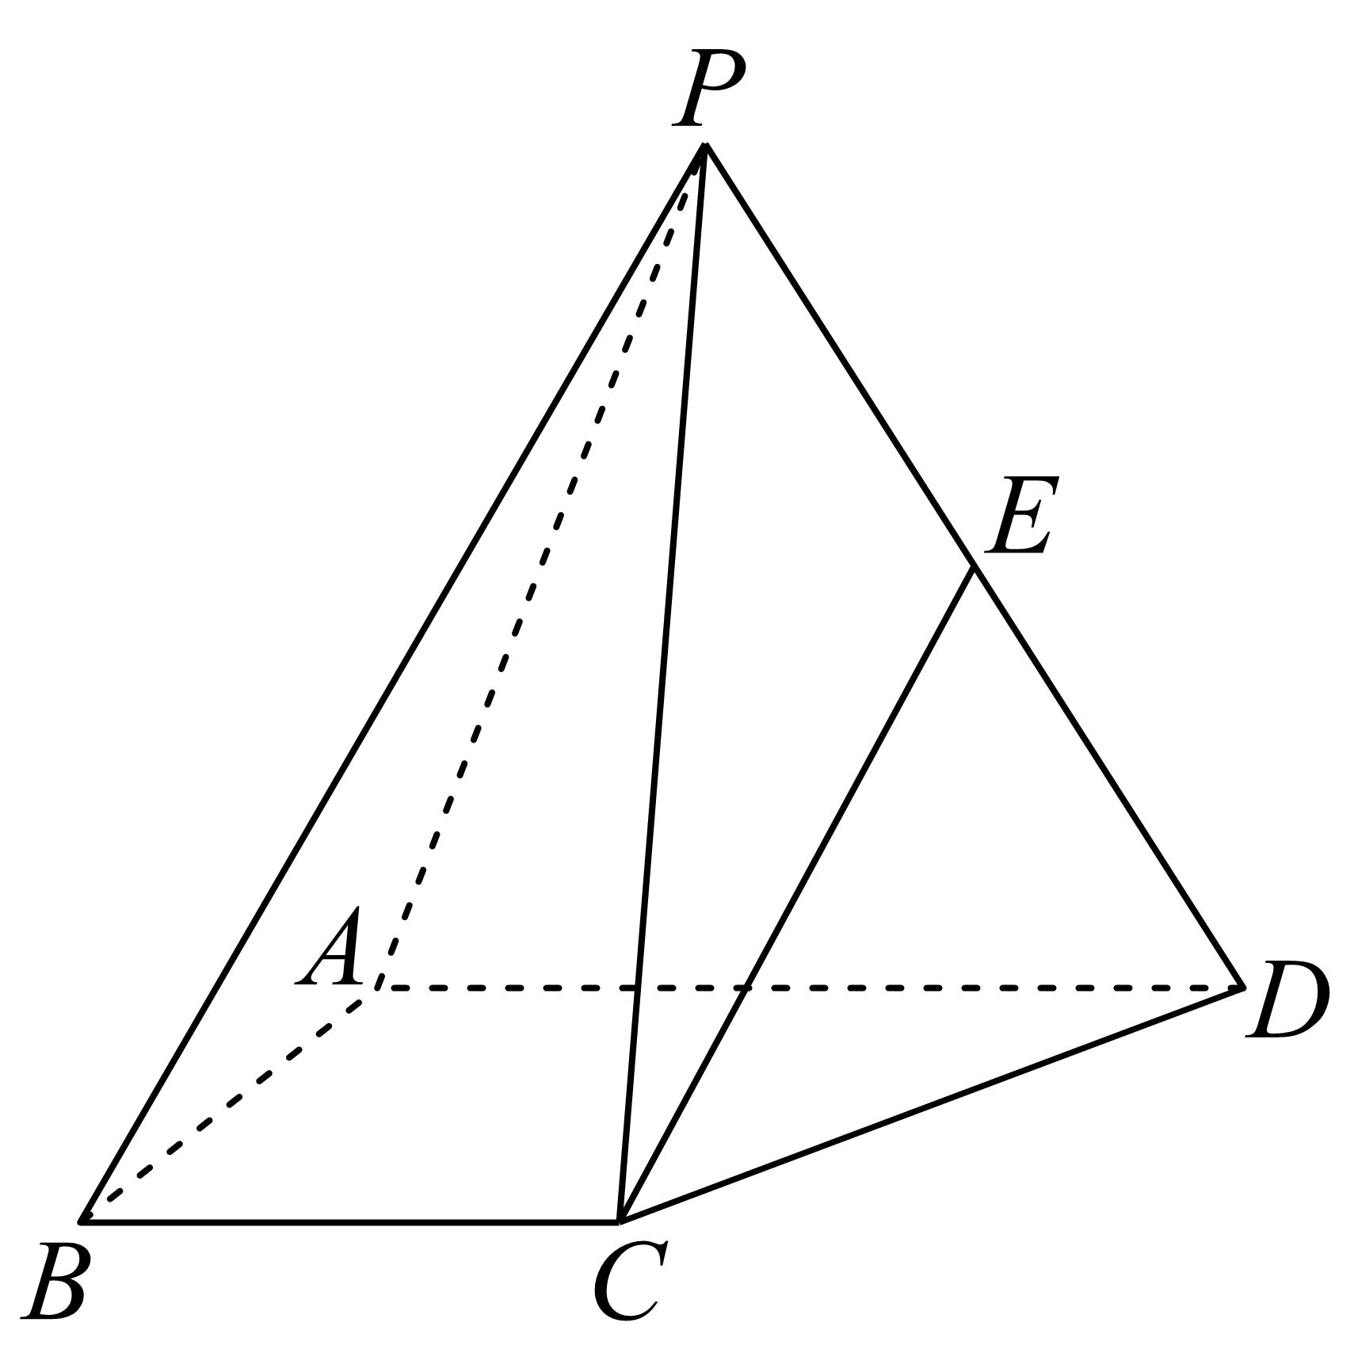
(1)求证：$$AD$$//平面$$PBC$$
(2)求证：$$CE$$//平面$$PAB$$.
【答案】(1)证明见解析；
(2)证明见解析

【难度】0.65
【知识点】线面平行的性质、证明线面平行
【分析】（1）由线面平行的性质可证得$$AD$$ $$\text{//}$$ $$BC$$，进而证得$$AD$$ $$\text{//}$$平面$$PBC$$；
（2）取$$PA$$中点$$F$$，先证四边形$$BCEF$$为平行四边形，进而证得$$CE$$ $$\text{//}$$ $$BF$$，即可证得$$CE$$ $$\text{//}$$平面$$PAB$$.
【详解】（1）因为$$BC$$ $$\text{//}$$平面$$PAD$$，$$BC⊂$$平面$$ABCD$$，平面$$PAD∩$$平面$$ABCD=AD$$，所以$$AD$$ $$\text{//}$$ $$BC$$，
又$$BC⊂$$平面$$PBC$$，$$AD⊄$$平面$$PBC$$，则$$AD$$ $$\text{//}$$平面$$PBC$$；
（2）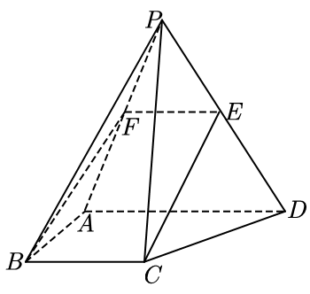
取$$PA$$中点$$F$$，连接$$EF,BF$$，易得$$EF$$ $$\text{//}$$ $$AD$$，且$$EF=\frac{1}{2}AD$$，由（1）知$$AD$$ $$\text{//}$$ $$BC$$且$$BC=\frac{1}{2}AD$$，
则$$EF$$ $$//$$ $$BC$$且$$EF=BC$$，则四边形$$BCEF$$为平行四边形，则$$CE$$ $$\text{//}$$ $$BF$$，又$$BF⊂$$平面$$PAB$$，$$CE⊄$$平面$$PAB$$，则$$CE$$ $$\text{//}$$平面$$PAB$$.
22．如图，四棱锥$$P−ABCD$$中，$$AD\text{//}BC$$，$$AD=\frac{1}{2}BC$$，点$$E$$为$$PC$$上一点，$$F$$为$$PB的中点$$，且$$AF\text{//}$$平面$$BDE$$.
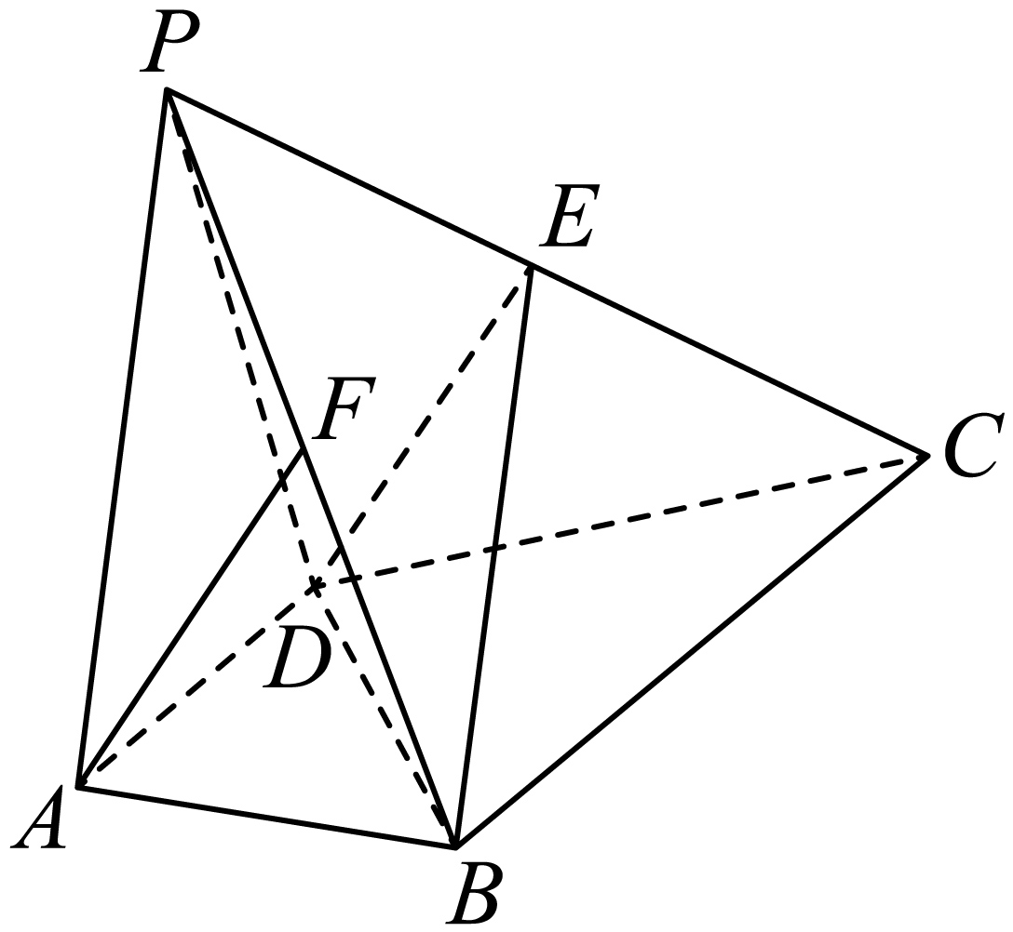
(1)若平面$$PAD$$与平面$$PBC$$的交线为$$l$$，求证：$$l\text{//}$$平面$$ABCD$$；
(2)求证：$$AF\text{//}DE$$.
【答案】(1)证明见解析
(2)证明见解析
【难度】0.85
【知识点】线面平行的性质、证明线面平行
【分析】（1）结合线面平行的判定定理和性质定理证得：$$l\text{//}$$平面$$ABCD$$.
（2）结合线面平行的性质定理和三角形重心的知识证得：$$AF\text{//}DE$$.
【详解】（1）∵$$BC\text{//}AD$$，$$AD⊂$$平面$$PAD,BC⊄$$平面$$PAD$$，∴$$BC\text{//}$$平面$$PAD$$.
∵$$BC⊂$$平面$$PBC$$，平面$$PBC∩$$平面$$PAD=l$$，∴$$BC\text{//}l$$.
∵$$BC⊂$$平面$$ABCD,l⊄$$平面$$ABCD$$，
∴$$l\text{//}$$平面$$ABCD$$.
（2）连接$$AC,FC$$，设$$AC∩BD=O$$，$$FC∩BE=M$$，连接$$OM$$，
∵$$AF\text{//}$$平面$$BDE,AF⊂$$平面$$AFC$$，平面$$AFC∩$$平面$$BDE=OM$$，
∴$$AF\text{//}OM$$，
∵$$AD\text{//}BC$$，$$AD=\frac{1}{2}BC$$，所以$$\frac{AO}{OC}=\frac{AD}{BC}=\frac{1}{2}$$，
∴$$\frac{FM}{MC}=\frac{AO}{OC}=\frac{1}{2}$$，
∴点$$M$$是$$△PBC$$的重心，
∴点$$E$$是$$PC$$的中点，
∴$$\frac{EM}{MB}=\frac{1}{2}=\frac{DO}{OB}$$，
∴$$OM\text{//}DE$$，
∴$$AF\text{//}DE$$.
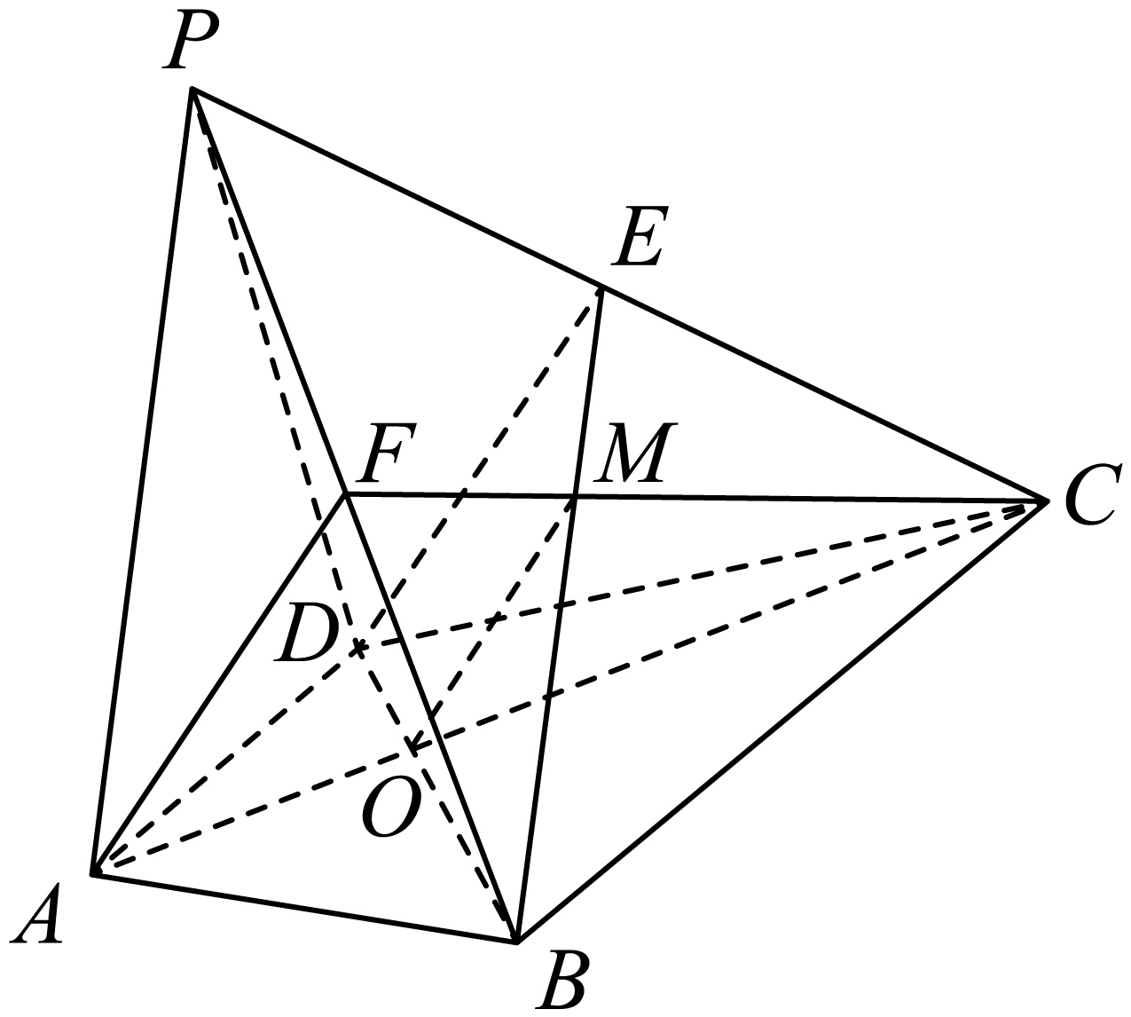
题型五 直线与平面平行性质的应用
23．点$$P$$是$$▱ABCD$$所在平面外一点，$$M$$是$$PC$$中点，在$$DM$$上任取点$$G$$，过$$G$$和$$AP$$作平面交平面$$BDM$$于$$GH$$．证明：$$AP\text{∥}GH$$．
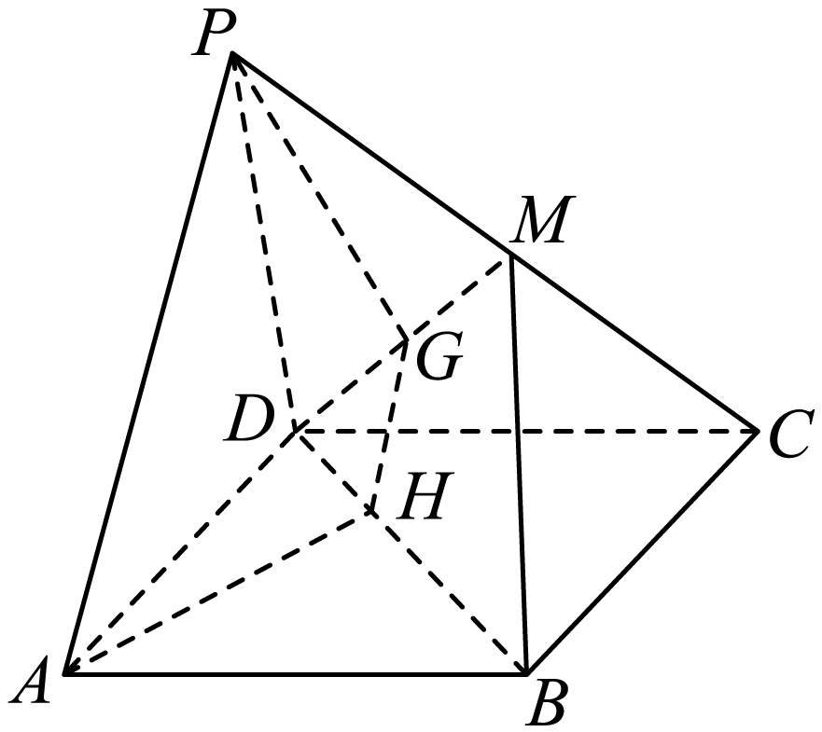
【答案】证明见详解
【难度】0.85
【知识点】线面平行的性质、证明线面平行
【分析】连结$$AC$$，交$$BD$$于点$$O$$，连结$$OM$$，可推得$$OM\text{//}AP$$，进而得到$$AP\text{//}$$平面$$BDM$$.然后根据线面平行的性质定理可得$$AP\text{∥}GH$$．
【详解】证明：连结$$AC$$，交$$BD$$于点$$O$$，连结$$OM$$.
因为四边形$$ABCD$$为平行四边形，所以$$O$$是$$AC$$的中点.
又$$M$$是$$PC$$中点，所以$$OM\text{//}AP$$.
因为$$OM⊂$$平面$$BDM$$，$$AP⊄$$平面$$BDM$$，
所以$$AP\text{//}$$平面$$BDM$$.
又平面$$GAP∩$$平面$$BDM=GH$$，$$AP⊂$$平面$$GAP$$，
所以$$AP\text{∥}GH$$．
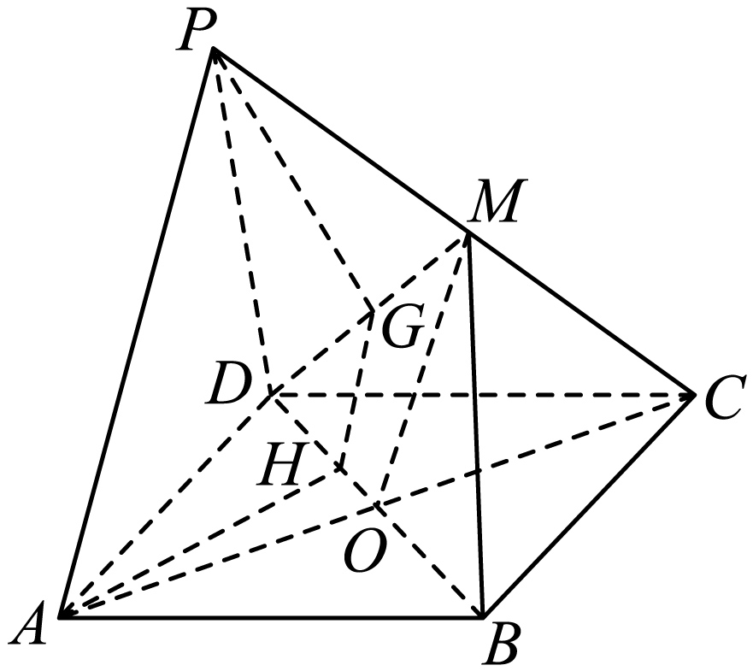
24．如图，E、F分别是空间四边形$$ABCD$$中边$$BC$$和$$AD$$的中点，过$$EF$$平行于$$AB$$的平面与$$AC$$交于点$$G$$．求证：$$G$$是$$AC$$中点．
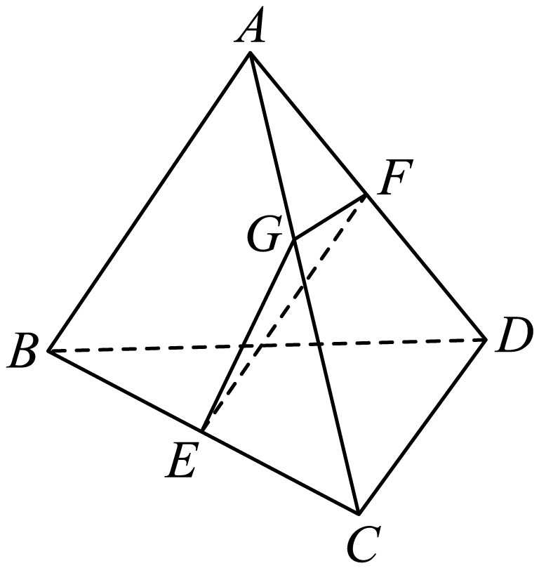
【答案】证明见详解
【难度】0.85
【知识点】线面平行的性质、证明线面平行
【分析】根据线面平行的性质定理可得$$AB\text{//}EG$$，即可得出证明.
【详解】证明：由已知可得，$$AB\text{//}$$平面$$EFG$$.
又$$AB⊂$$平面$$ABC$$，平面$$ABC∩$$平面$$EFG=EG$$，
所以$$AB\text{//}EG$$.
又因为点$$E$$是$$BC$$的中点，所以$$G$$是$$AC$$中点．
25．如图，四棱锥$$P−ABCD$$中，底面ABCD为平行四边形，E是PD上的点．
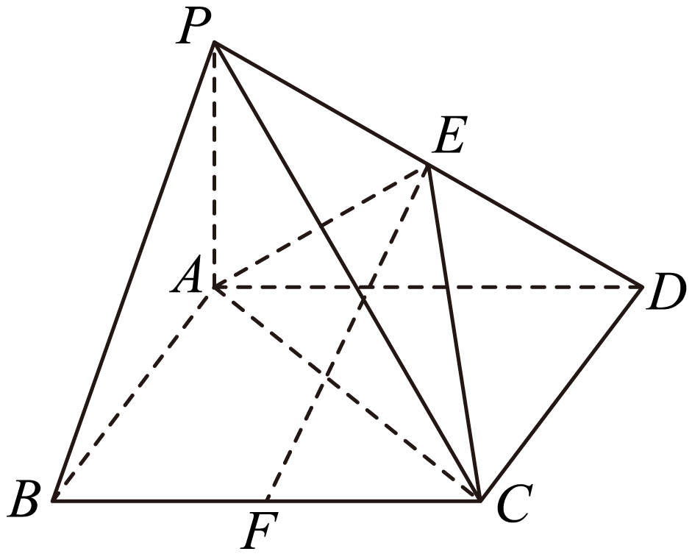
(1)若E、F分别是PD和BC中点，求证：$$EF\text{//}$$平面PAB；
(2)若$$PB//$$平面AEC，求证：E是PD中点．
【答案】(1)
证明：取$$PA$$中点$$G$$，连接$$BG$$，$$EG$$，
在$$△PAD$$中，因为$$E$$，$$G$$分别为所在边的中点，所以$$EG\text{//}AD$$，且$$EG\text{=}\frac{1}{2}AD$$，
又因为底面ABCD为平行四边形，$$F$$为$$BC$$的中点，
所以$$BF\text{//}AD$$，且$$BF\text{=}\frac{1}{2}AD$$，
所以$$EG\text{//}BF$$，且$$EG\text{=}BF$$，
所以四边形$$BFEG$$为平行四边形，
所以$$EF\text{//}BG$$，因为$$EF⊄$$平面$$PAB$$，$$BG⊂$$平面$$PAB$$，
所以$$EF\text{//}$$平面$$PAB$$；
(2)证明：连接$$BD$$，交$$AC$$于$$H$$，连接$$EH$$，
因为$$PB\text{//}$$平面$$ACE$$，$$PB⊂$$平面$$PBD$$，平面$$PBD∩$$平面$$ACE$$ $$=EH$$，
所以$$PB\text{//}EH$$，在$$△PBD$$中，$$H$$为$$BD$$中点，
所以$$E$$为$$PD$$中点.
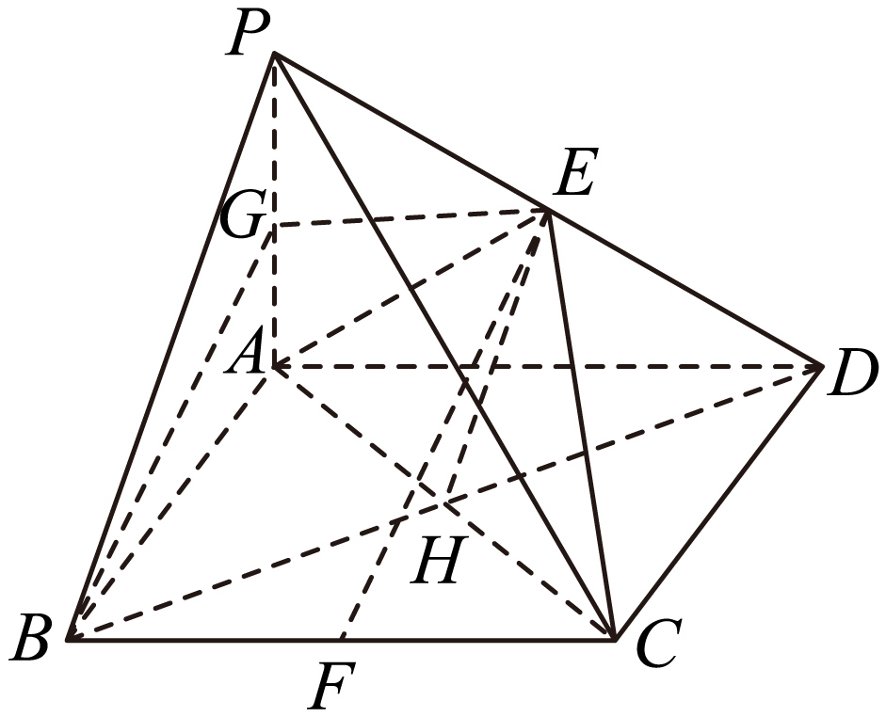
【难度】0.65
【知识点】线面平行的性质、证明线面平行
【分析】（1）取$$PA$$中点$$G$$，连接$$BG$$，$$EG$$，证明四边形$$BFEG$$为平行四边形，可知$$EF\text{//}BG$$，利用线面平行的判定定理可证$$EF\text{//}$$平面$$PAB$$；
（2）连接$$BD$$，交$$AC$$于$$H$$，连接$$EH$$，因为$$PB\text{//}$$平面$$ACE$$，利用线面平行的性质定理可得$$PB\text{//}EH$$，且$$H$$为$$BD$$中点，可证E是PD中点．
【详解】（1）略
（2）略
题型六 平面与平面平行的判定
26．在正方体$$ABCD−A_{1}B_{1}C_{1}D_{1}$$中．$$O$$为底面$$ABCD$$中心，$$P$$为$$DD_{1}$$中点，$$Q$$为$$CC_{1}$$中点．证明：平面$$D_{1}BQ$$ $$\text{∥}$$平面PAO．
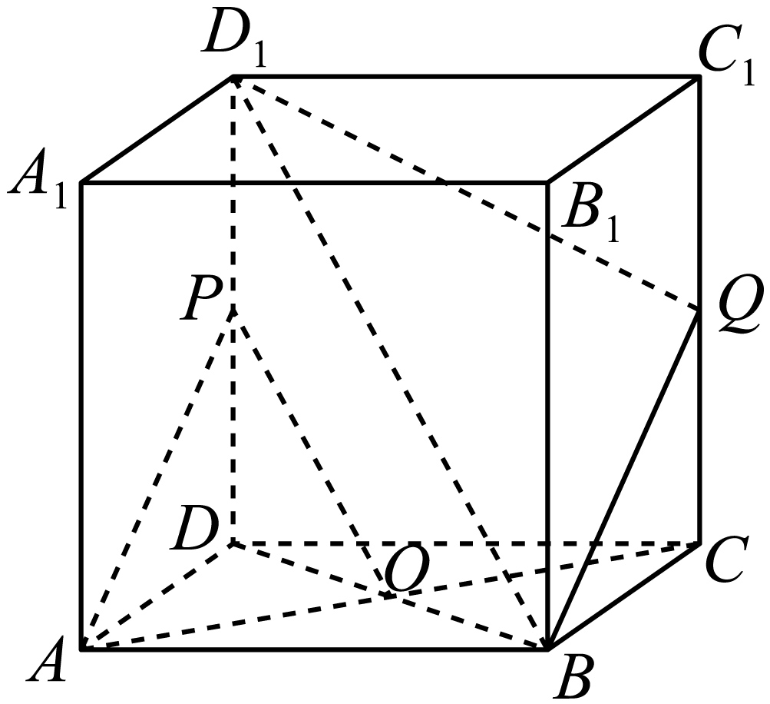
【答案】证明见详解
【难度】0.85
【知识点】证明面面平行、证明线面平行
【分析】根据线面、面面平行的判定定理分析证明.
【详解】由题意可得：$$O,P$$分别为$$BD,DD_{1}$$的中点，则$$OP$$ $$∥$$ $$BD_{1}$$，
$$OP⊄$$平面$$D_{1}BQ$$，$$BD_{1}⊂$$平面$$D_{1}BQ$$，
∴$$OP$$ $$∥$$平面$$D_{1}BQ$$，
连接$$PQ$$，由题意可得：$$P,Q$$分别为$$DD_{1},CC_{1}$$的中点，则$$PQ$$ $$∥$$ $$CD$$，且$$PQ=CD$$，
∵$$AB$$ $$∥$$ $$CD$$，且$$AB=CD$$，
则$$AB$$ $$∥$$ $$PQ$$，且$$AB=PQ$$，
故$$ABQP$$为平行四边形，则$$AP$$ $$∥$$ $$BQ$$，
$$AP⊄$$平面$$D_{1}BQ$$，$$BQ⊂$$平面$$D_{1}BQ$$，
∴$$AP$$ $$∥$$平面$$D_{1}BQ$$，
$$OP∩AP=P$$，$$OP,AP⊂$$平面$$PAO$$，
故平面$$D_{1}BQ$$ $$\text{∥}$$平面PAO.
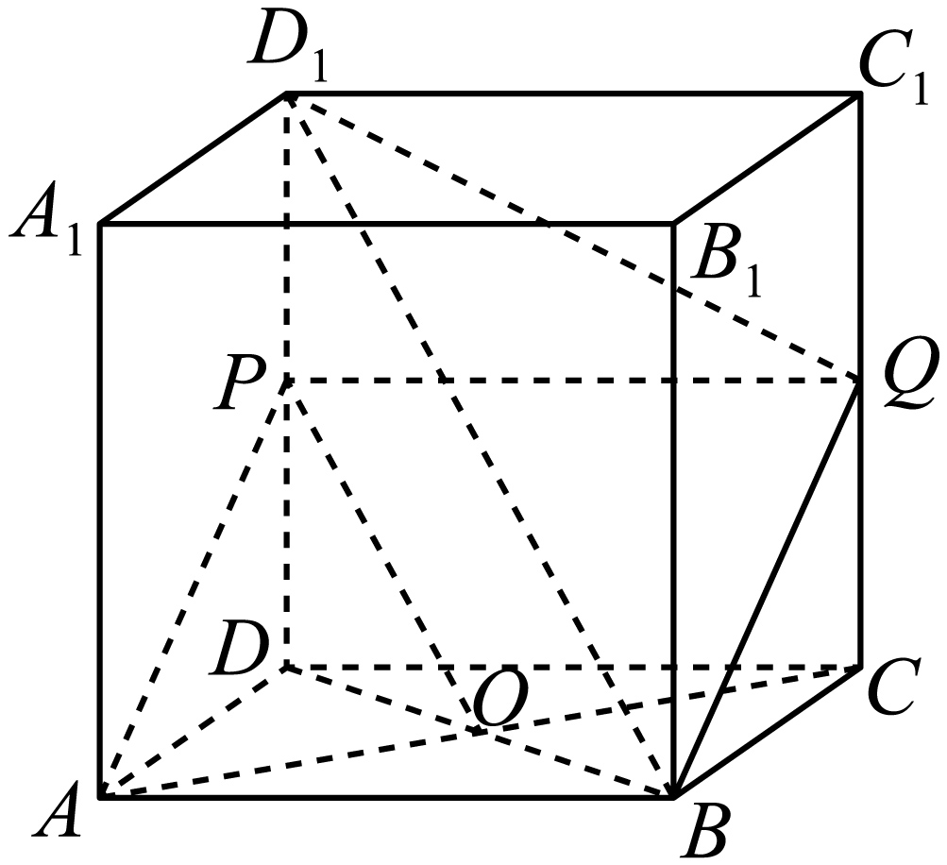
27．如图，在三棱柱$$ABC−A_{1}B_{1}C_{1}$$中，$$D,E,F$$分别为$$BC,AC,A_{1}C_{1}$$的中点，$$AB=BC$$．求证：
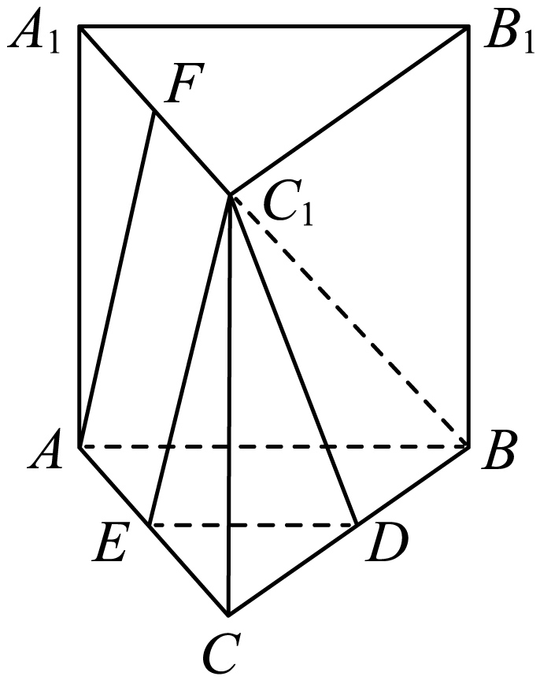
(1)$$A_{1}B_{1}\text{//}$$平面$$DEC_{1}$$；
(2)平面$$ABF\text{//}$$平面$$DEC_{1}$$．
【答案】(1)证明见解析
(2)证明见解析
【难度】0.65
【知识点】证明面面平行、证明线面平行
【分析】（1）根据线面平行的判定定理证得$$A_{1}B_{1}\text{//}$$平面$$DEC_{1}$$；
（2）根据面面平行的判定定理证得平面$$ABF\text{//}$$平面$$DEC_{1}$$．
【详解】（1）$$∵$$在三棱柱$$ABC−A_{1}B_{1}C_{1}$$中，$$D,E$$分别为$$BC,AC$$的中点，
$$∴DE\text{//}AB,AB\text{//}A_{1}B_{1},∴DE\text{//}A_{1}B_{1}$$，
$$∵DE⊂$$平面$$DEC_{1},A_{1}B_{1}⊄$$平面$$DEC_{1}$$，
$$∴A_{1}B_{1}\text{//}$$平面$$DEC_{1}$$．
（2）$$∵AB\text{//}DE,AB⊄$$平面$$DEC_{1}$$，$$DE⊄$$平面$$DEC_{1}$$，
$$∴AB\text{//}$$平面$$DEC_{1}$$．
$$∵F,E$$分别为$$A_{1}C_{1},AC$$的中点，$$A_{1}C_{1}\text{//}AC$$，
$$∴FC_{1}\text{//}AE$$，且$$FC_{1}=AE$$．
$$∴$$四边形$$FC_{1}EA$$是平行四边形．
$$∴AF\text{//}EC_{1}$$．
又$$EC_{1}⊂$$平面$$DEC_{1},AF⊄$$平面$$DEC_{1}$$，
$$∴AF\text{//}$$平面$$DEC_{1}$$．
又$$AB,AF⊂$$平面$$ABF,AB∩AF=A$$，
$$∴$$平面$$ABF\text{//}$$平面$$DEC_{1}$$．
28．如图，在三棱柱$$ABC−A_{1}B_{1}C_{1}$$中，$$E$$，$$F$$，$$G$$分别为$$B_{1}C_{1}$$，$$A_{1}B_{1}$$，$$AB$$的中点．
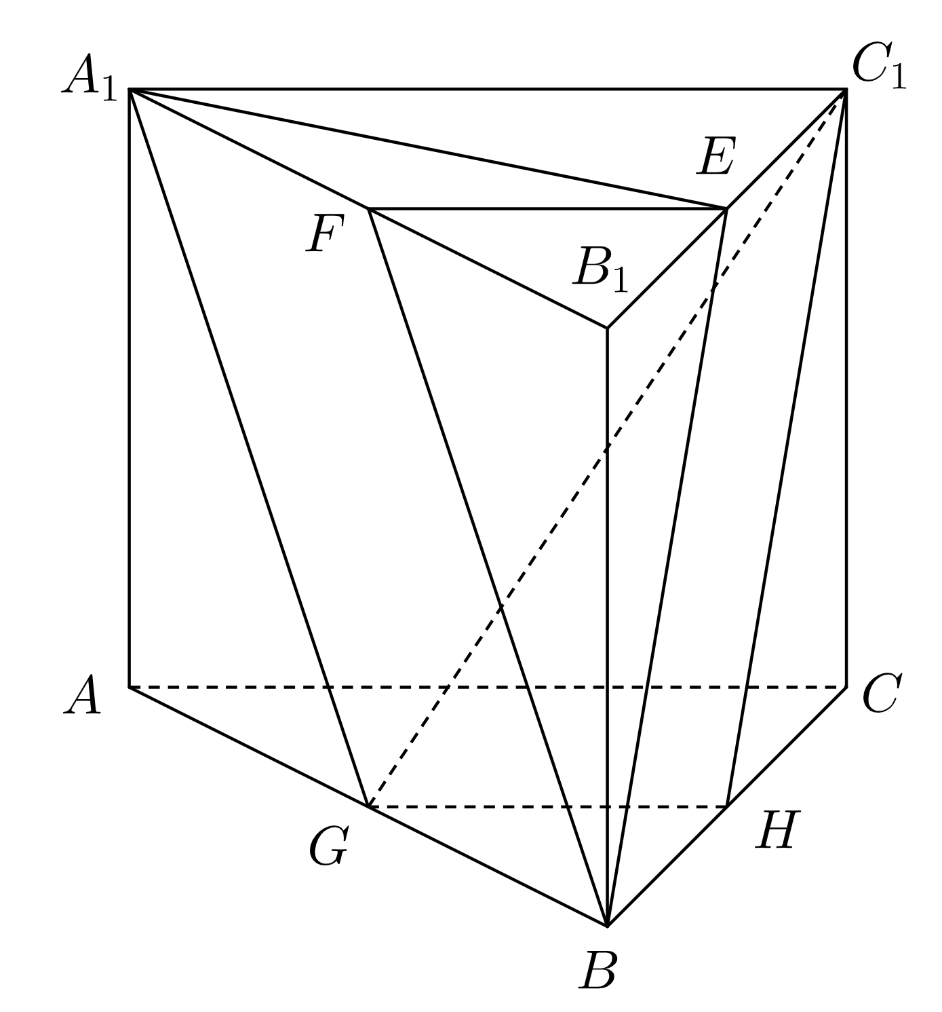
(1)求证：平面$$A_{1}C_{1}G∥$$平面$$BEF$$；
(2)若平面$$A_{1}C_{1}G∩BC=H$$，求证：$$H$$为$$BC$$的中点．
【答案】(1)证明见解析；
(2)证明见解析．
【难度】0.65
【知识点】证明面面平行、空间平行的转化
【分析】（1）由已知可得$$EF//A_{1}C_{1}$$，得到$$EF//$$平面$$A_{1}C_{1}G$$，同理得到$$BF//$$平面$$A_{1}C_{1}G$$，再由面面平行的判定可得平面$$A_{1}C_{1}G∥$$平面$$BEF$$；
（2）由公理及平面与平面平行的性质得$$A_{1}C_{1}//GH$$，则$$GH//AC$$，由$$G$$为$$AB$$的中点，可得$$H$$为$$BC$$的中点．
【详解】（1）证明：如图，
$$∵E$$，$$F$$分别为$$B_{1}C_{1}$$，$$A_{1}B_{1}$$的中点，
$$∴EF//A_{1}C_{1}$$，
$$∵A_{1}C_{1}⊂$$平面$$A_{1}C_{1}G$$，$$EF⊄$$平面$$A_{1}C_{1}G$$，
$$∴EF//$$平面$$A_{1}C_{1}G$$，
又$$F$$，$$G$$分别为$$A_{1}B_{1}$$，$$AB$$的中点，
$$∴A_{1}F=BG$$，
又$$A_{1}F//BG$$，$$∴$$四边形$$A_{1}GBF$$为平行四边形，则$$BF//A_{1}G$$，
$$∵A_{1}G⊂$$平面$$A_{1}C_{1}G$$，$$BF⊄$$平面$$A_{1}C_{1}G$$，
$$∴BF//$$平面$$A_{1}C_{1}G$$，
又$$EF∩BF=F$$，$$EF,BF⊂$$平面$$BEF$$，
$$∴$$平面$$A_{1}C_{1}G//$$平面$$BEF$$；
（2）证明：$$∵$$平面$$ABC//$$平面$$A_{1}B_{1}C_{1}$$，平面$$A_{1}C_{1}G∩$$平面$$A_{1}B_{1}C_{1}=A_{1}C_{1}$$，
平面$$A_{1}C_{1}G$$与平面$$ABC$$有公共点$$G$$，则有经过$$G$$的直线，交$$BC$$于G，
则$$A_{1}C_{1}//GH$$，得$$GH//AC$$，
$$∵G$$为$$AB$$的中点，
$$∴H$$为$$BC$$的中点．
题型七 面面平行性质的应用
29．如图，直线$$AC,DF$$被三个平行平面$$α,β,γ$$所截．求证：$$\frac{AB}{BC}=\frac{DE}{EF}$$．
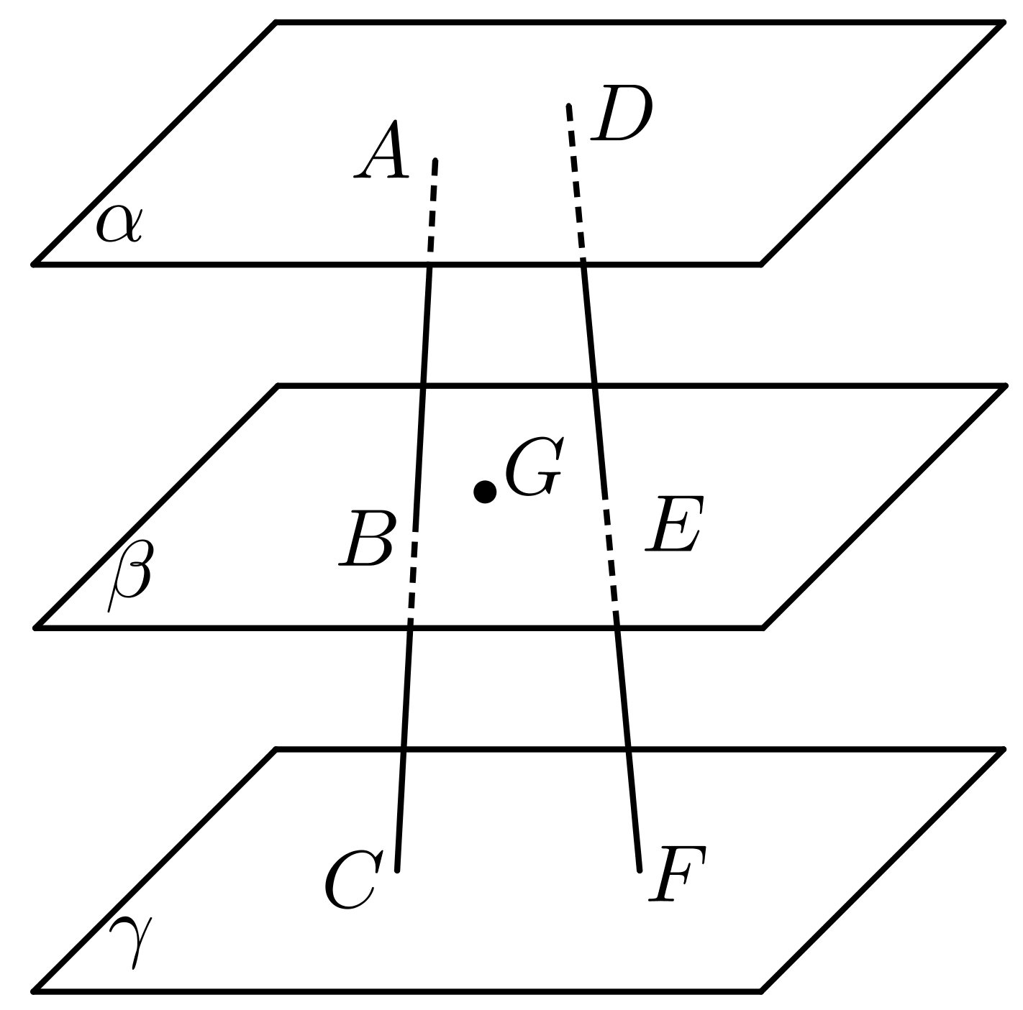
【答案】证明见解析
【难度】0.85
【知识点】面面平行证明线线平行
【分析】讨论$$AC,DF$$共面或异面两种情况，由面面平行的性质证线线平行，进而得到线段的比例关系即可.
【详解】证明：①当$$AC,DF$$共面时，连接$$AD,BE,CF$$，则$$AD//BE//CF$$，从而$$\frac{AB}{BC}=\frac{DE}{EF}$$．
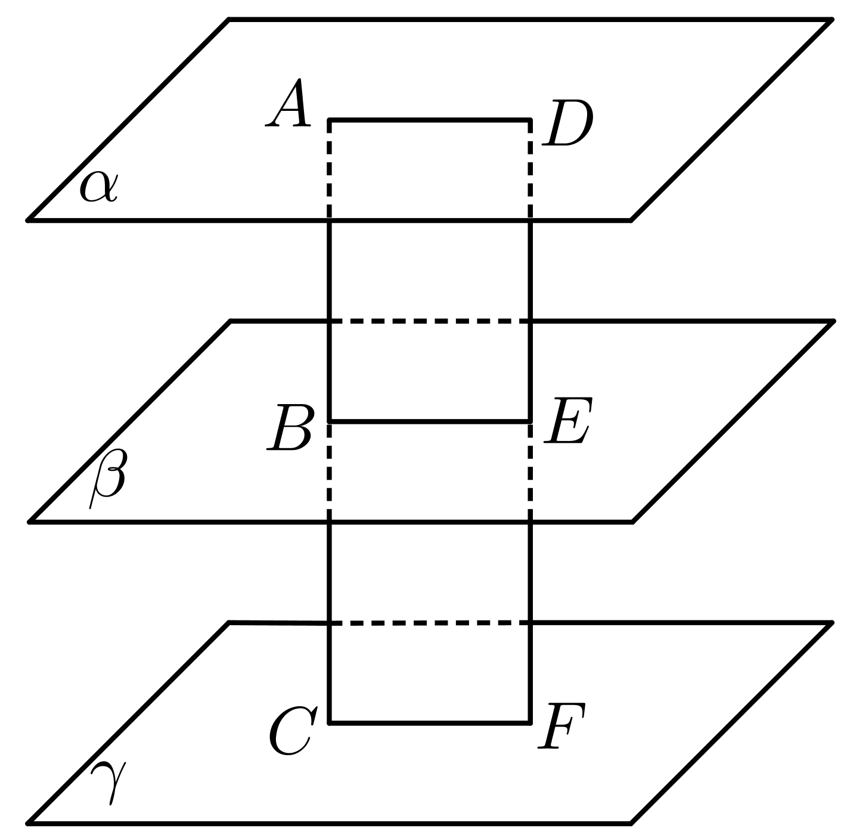
②当$$AC,DF$$异面时，连接$$CD$$，设$$CD∩β=G$$，连接$$AD,BG,GE,CF$$．
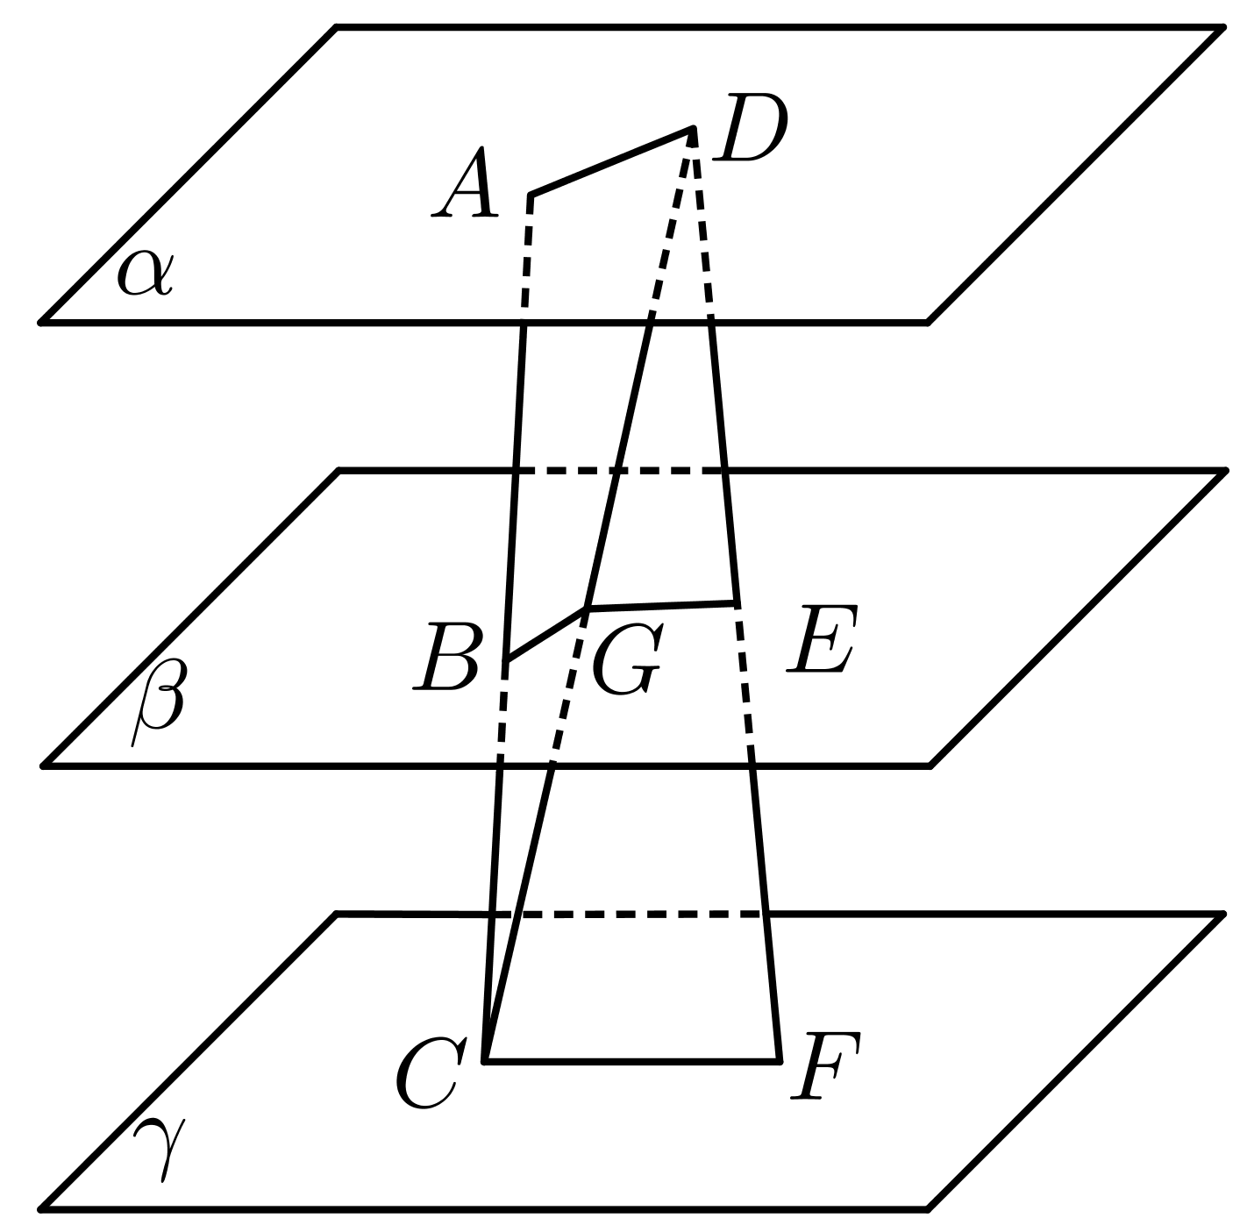
因为$$α//β$$，平面$$ACD∩β=BG$$，平面$$ACD∩α=AD$$，所以$$BG//AD$$，则$$\frac{AB}{BC}=\frac{DG}{GC}$$．
同理可证$$EG//CF$$，所以$$\frac{DG}{GC}=\frac{DE}{EF}$$，从而$$\frac{AB}{BC}=\frac{DE}{EF}$$．
综上，$$\frac{AB}{BC}=\frac{DE}{EF}$$．
30．如图，AD//BC且AD＝2BC，AD⊥CD，EG//AD且$$EG=AD$$，$$CD//FG$$且$$CD=2FG$$，DG⊥平面ABCD，$$DA=DC=DG$$，若M为$$CF$$的中点，N为$$EG$$的中点，求证：MN//平面$$CDE$$．
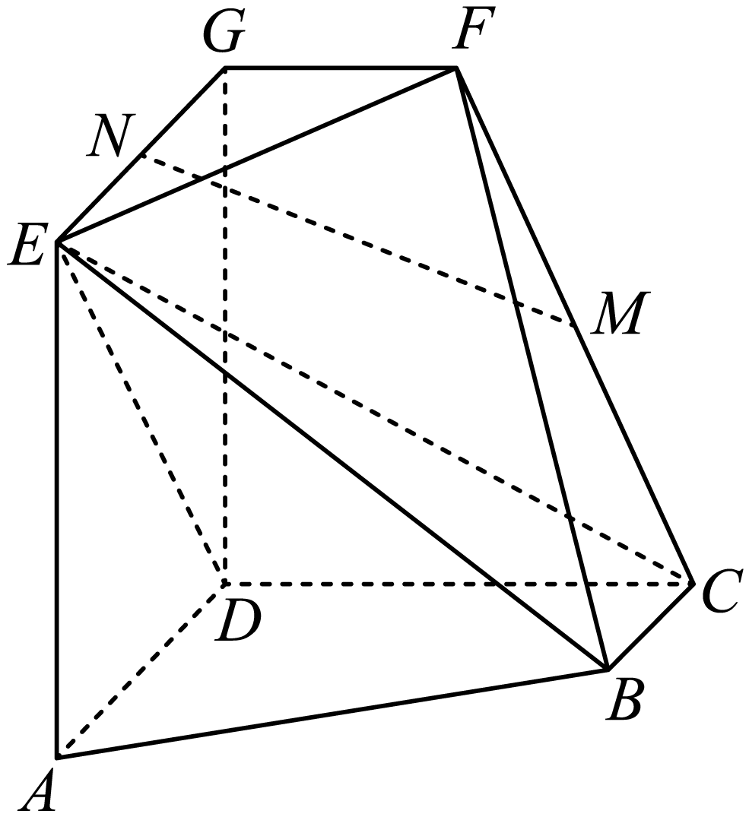
【答案】证明见解析
【难度】0.85
【知识点】面面平行证明线面平行
【分析】取H是DG的中点，连接NH，MH，证明NH，MH都与平面$$CDE$$平行，得面面平行，从而再得线面平行.
【详解】证明：设H是DG的中点，连接NH，MH，
由于M是CF的中点，所以MH∥CD，
由于MH$$⊄$$平面CDE，CD⊂平面CDE，
所以MH∥平面CDE．
由于N是EG的中点，所以NH∥DE，
由于由于NH$$⊄$$平面CDE，DE⊂平面CDE，
所以NH∥平面CDE．
由于NH⋂MH＝H，$$NH,MH⊂$$平面$$MNH$$，
所以平面MNH∥平面CDE，
由于MN⊂平面MNH，所以MN∥平面CDE．
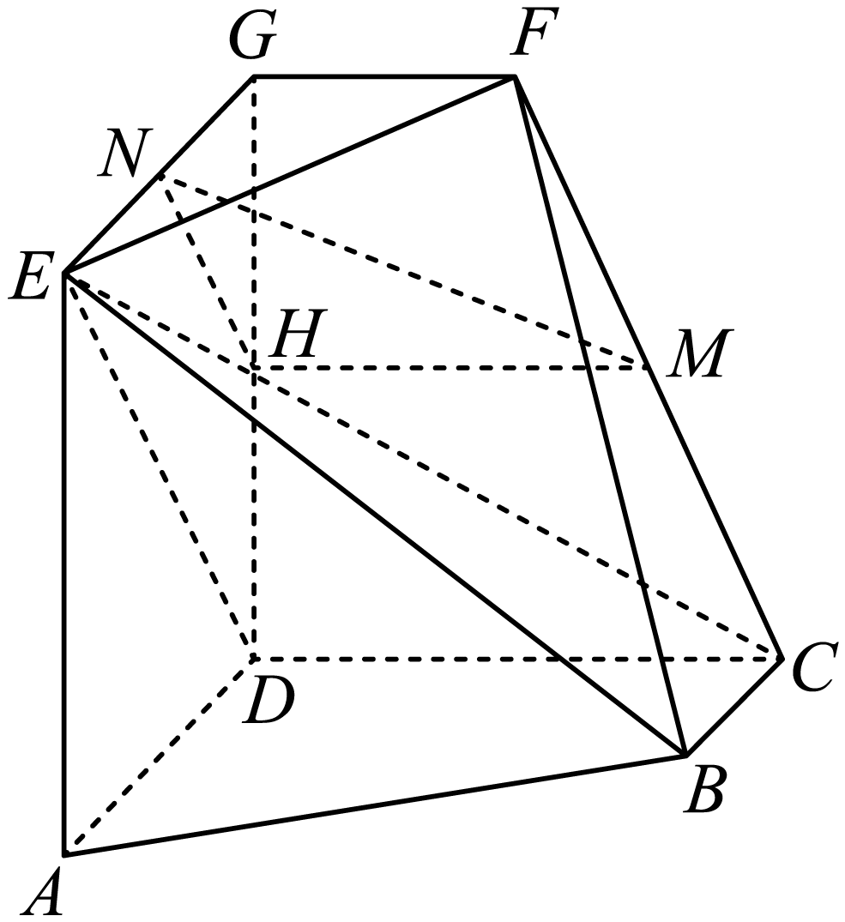
31．如图，在正方体$$ABCD−A_{1}B_{1}C_{1}D_{1}$$中，$$S$$是$$B_{1}D_{1}$$的中点，$$E$$，$$F$$，$$G$$分别是$$BC$$，$$DC$$，$$SC$$的中点，求证：
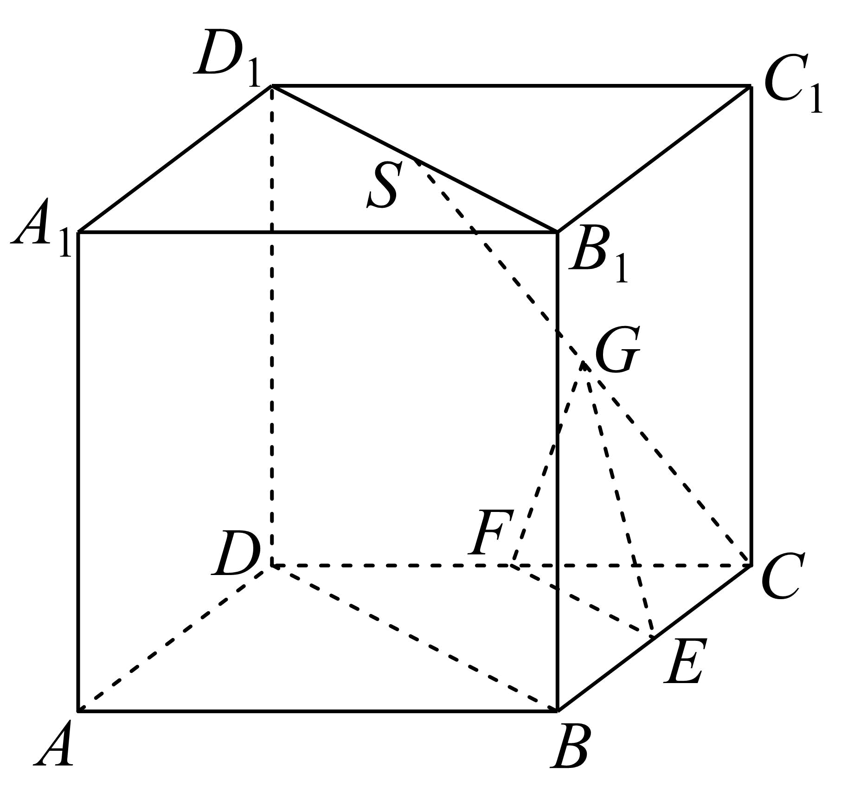
(1)直线$$EG\text{∥}$$平面$$BDD_{1}B_{1}$$；
(2)$$H$$为线段$$DD_{1}$$上一点，且$$DD_{1}=3DH$$，求证：$$BH\text{∥}$$平面$$EFG$$
【答案】(1)证明见解析
(2)证明见解析
【难度】0.65
【知识点】面面平行证明线面平行、证明线面平行
【分析】（1）要证明线面平行，需证明线线平行，即转化为证明$$EG\text{∥}SB$$；
（2）要证明线面平行，可转化为证明面面平行，根据判断定理转化为证明平面$$EFG\text{∥}$$平面$$BDD_{1}B_{1}$$.
【详解】（1）连接$$SB$$，在三角形$$SBC$$中，$$G$$是$$SC$$的中点，$$E$$是$$BC$$的中点，所以$$EG\text{∥}SB$$，
$$EG⊄$$平面$$BDD_{1}B_{1}$$，$$SB⊂$$平面$$BDD_{1}B_{1}$$，所以$$EG\text{∥}$$平面$$BDD_{1}B_{1}$$
（2）连接$$SD$$，$$∵F$$，$$G$$分别是$$DC$$，$$SC$$的中点，$$∴FG\text{∥}SD$$
又$$∵FG⊄$$平面$$BDD_{1}B_{1}$$，$$SD⊂$$平面$$BDD_{1}B_{1}$$，$$∴FG\text{∥}$$平面$$BDD_{1}B_{1}$$
由（1）得$$EG\text{∥}$$平面$$BDD_{1}B_{1}$$，$$FG⊂$$平面$$EFG$$，$$EG⊂$$平面$$EFG$$，$$EG∩FG=G$$
∴平面$$EFG\text{∥}$$平面$$BDD_{1}B_{1}$$
又$$∵BH⊂$$平面$$BDD_{1}B_{1}$$，$$∴BH\text{∥}$$平面$$EFG$$．
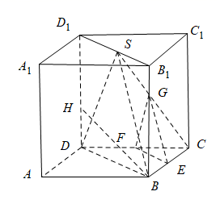
32．如图所示正四棱锥$$S−ABCD$$，$$SA=SB=SC=SD=2,AB=\sqrt{2}$$，P为侧棱$$SD$$上的点．且$$SP=3PD$$，求：
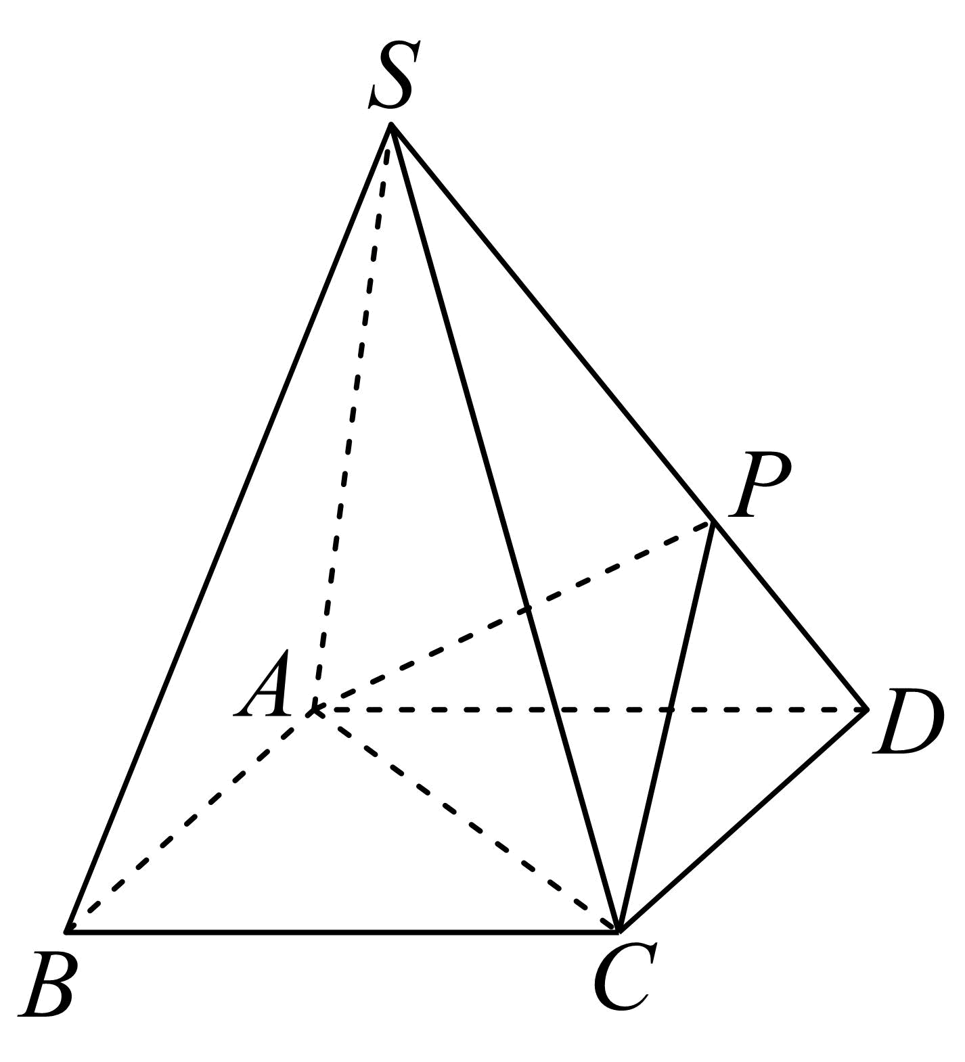
(1)正四棱锥$$S−ABCD$$的表面积；
(2)侧棱$$SC$$上是否存在一点E，使得$$BE//$$平面$$PAC$$．若存在，求$$\frac{SE}{EC}$$的值；若不存在，试说明理由．
【答案】(1)$$2\sqrt{7}+2$$；
(2)在侧棱$$SC$$上存在一点$$E$$，使$$BE//$$平面$$PAC$$，满足$$\frac{SE}{EC}=2$$．
【难度】0.65
【知识点】棱锥表面积的有关计算、补全线面平行的条件、面面平行证明面面平行
【分析】（1）根据棱锥的表面积的计算公式即可求出结果；
（2）分析可得在侧棱$$SC$$上存在一点$$E$$，使$$BE//$$平面$$PAC$$，满足$$\frac{SE}{EC}=2$$．证得平面$$BEQ//$$平面$$PAC$$，根据面面平行的性质定理即可证出结论.
【详解】（1）$$∵$$正四棱锥$$S−ABCD$$中，$$SA=SB=SC=SD=2$$，$$AB=\sqrt{2}$$，
$$∴$$侧面的高$$h=\sqrt{2^{2}−{(\frac{\sqrt{2}}{2})}^{2}}=\frac{\sqrt{14}}{2}$$，
$$∴$$正四棱锥$$S−ABCD$$的表面积$$S=4×\frac{1}{2}×\sqrt{2}×\frac{\sqrt{14}}{2}+\sqrt{2}×\sqrt{2}=2\sqrt{7}+2$$．
（2）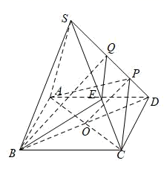
在侧棱$$SC$$上存在一点$$E$$，使$$BE//$$平面$$PAC$$，满足$$\frac{SE}{EC}=2$$．
理由如下：
取$$SD$$中点为$$Q$$，因为$$SP=3PD$$，则$$PQ=PD$$，
过$$Q$$作$$PC$$的平行线交$$SC$$于$$E$$，连接$$BQ$$，$$BE$$．
在$$△BDQ$$中，有$$BQ//PO$$，
$$∵PO⊂$$平面$$PAC$$，$$BQ⊄$$平面$$PAC$$，$$∴BQ//$$平面$$PAC$$，
由于$$\frac{SQ}{QP}=2$$，$$∴$$ $$\frac{SE}{EC}=\frac{SQ}{QP}=2$$．
又由于$$QE//PC$$，
$$PC⊂$$平面$$PAC$$，$$QE⊄$$平面$$PAC$$，$$∴QE//$$平面$$PAC$$，
$$∵BQ∩QE=Q$$，$$∴$$平面$$BEQ//$$平面$$PAC$$，得$$BE//$$平面$$PAC$$，

